Školní vzdělávací program MŠ
ZŠ a MŠ Křinec – příspěvková organizace
Č.j.: 154/22/ZSKR | Účinnost od 1. září 2022
Spisový znak: 1.1.1 | Skartační znak: A 10

Základní škola a Mateřská škola Křinec – příspěvková organizace
Ke školce 340, 289 33 Křinec

ŠKOLNÍ VZDĚLÁVACÍ PROGRAM

Motivační název:
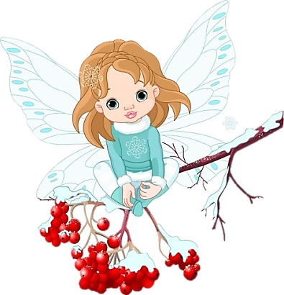
PUTOVÁNÍ S POHÁDKOU
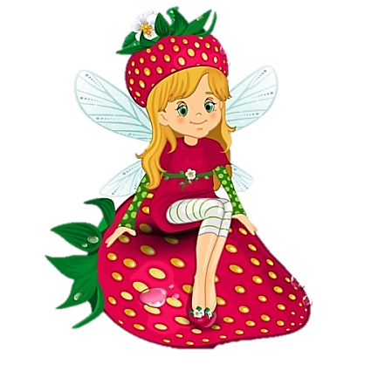
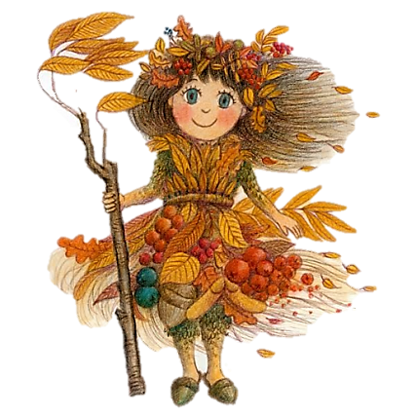
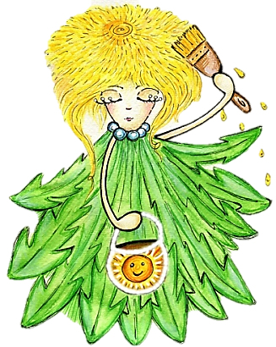

Projednáno na pedagogické radě dne 29.8. 2022
Platnost od 1.9. 2022

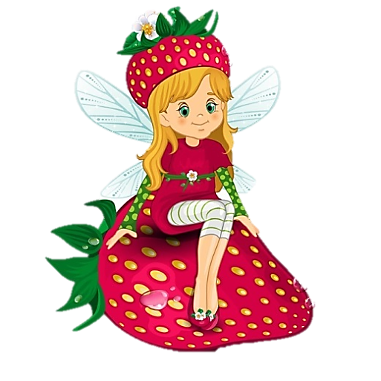
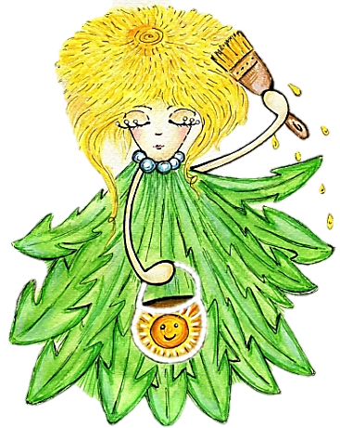

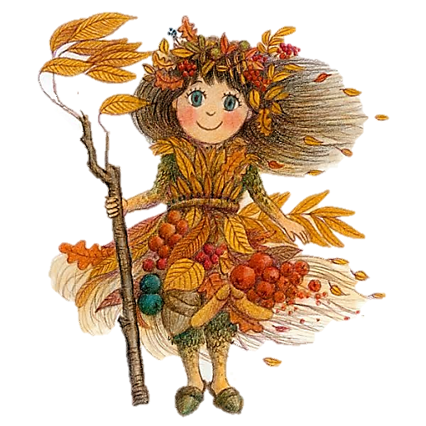
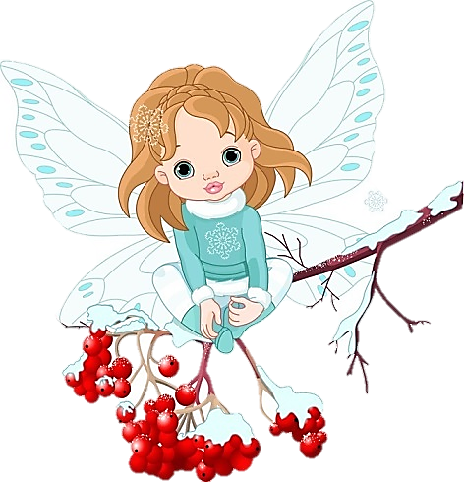

Putování s pohádkou
2022
Obsah
1 IDENTIFIKAČNÍ ÚDAJE 5
1.1 Název školního vzdělávacího programu (dále jen „ŠVP“) 5
1.2 Zřizovatel 5
1.3 Údaje o škole 5
2 CHARAKTERISTIKA MATEŘSKÉ ŠKOLY 6
3 PODMÍNKY VZDĚLÁVÁNÍ 7
3.1 Věcné podmínky 7
3.2 Životospráva 7
3.3 Psychosociální podmínky 8
3.4 Organizace vzdělávání 8
3.4.1 Souběžné působení dvou učitelů 8
3.4.2 Provozní doba mateřské školy 9
3.5 Řízení mateřské školy 9
3.6 Personální a pedagogické zajištění 9
3.6.1 Pedagogický kolektiv 10
3.6.2 Provozní zaměstnanci 10
3.7 Spoluúčast a spolupráce rodičů 10
3.8 Podmínky vzdělávání dětí se speciálními vzdělávacími potřebami 11
3.9 Podmínky vzdělávání dětí nadaných 11
3.10 Podmínky vzdělávání dětí od dvou do tří let 12
3.11 Jazyková příprava dětí s nedostatečnou znalostí českého jazyka 12
3.12 Děti plnící povinnou předškolní docházku 13
3.12.1 Běžná docházka 13
3.12.2 Individuální forma vzdělávání 13
3.13 Distanční vzdělávání 13
3.13.1 Organizace distančního vzdělávání 14
4 ORGANIZACE VZDĚLÁVÁNÍ 17
4.1 Vnitřní uspořádání školy 17
4.2 Přijímání k předškolnímu vzdělávání 17
4.3 Zařazení do dané třídy 18
4.4 Charakteristika tříd 18
5 CHARAKTERISTIKA VZDĚLÁVACÍHO PROGRAMU 20
5.1 Zaměření školy 20
5.2 Dlouhodobé cíle vzdělávání 21
5.2.1 Hlavní cíl mateřské školy 22
5.3 Metody a formy vzdělávání 22
5.4 Podpora rovných příležitostí v přístupu ke vzdělávání 23
5.4.1 Podpora dětí se speciálními vzdělávacími potřebami a dětí nadaných 23
5.4.2 Zajištění průběhu vzdělávání dětí od dvou do tří let 24
5.5 Ochrana před sociálně patologickými jevy 24
6 VZDĚLÁVACÍ OBSAH 24
6.1 Obsah školních integrovaných celků 24
6.1.1 Názvy školních integrovaných celků 25
6.3 Rozpracování integrovaných celků 27
6.4 Vzdělávací oblasti 44
7 NADSTANDARDNÍ ČINNOSTI 44
7.1 Seznamování s anglickým jazykem 44
8 EVALUAČNÍ SYSTÉM 49
8.1 Systém evaluace 50
9 PŘÍLOHY 52

1 IDENTIFIKAČNÍ ÚDAJE

1.1 Název školního vzdělávacího programu (dále jen „ŠVP“)
Název ŠVP: „Putování s pohádkou“

Náš ŠVP je zpracován na základě zákona 561/2004 Sb. o předškolním, základním, středním, vyšším odborném a jiném vzdělávání a v souladu s RVP PV platného od 1.1. 2018.

1.2 Zřizovatel
Zřizovatel školy: Městys Křinec
Se sídlem: Náměstí 25, 289 33 Křinec
IČO: 00239364
Telefonní číslo: 325 588 201

1.3 Údaje o škole
Název školy: Základní škola a Mateřská škola Křinec, příspěvková organizace
Odloučené pracoviště – mateřská škola, Ke školce 340
IZO: 107515067
IČO: 629 94 425

Ředitel školy: Mgr. Tomáš Veverka
Telefonní číslo: 325 588 247
E-mail: reditel@zskrinec.cz

Vedoucí učitelka: Ivana Merklová
Telefonní číslo: 325 588 248
E-mail: mskrinec@zskrinec.cz

Aktualizace ŠVP:
Platnost od: 1.9. 2022
Číslo jednací:
Datum projednání na pedagogické radě: 29.8. 2022
Zpracovatel: Ivana Merklová, za týmové spolupráce pedagogického kolektivu MŠ

2 CHARAKTERISTIKA MATEŘSKÉ ŠKOLY

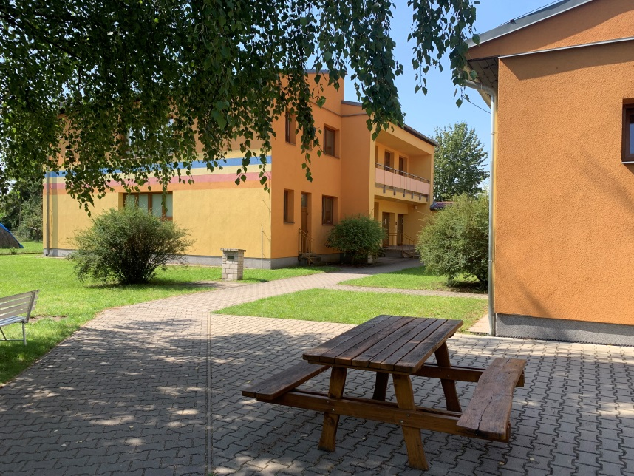
Naše mateřská škola byla postavena v roce 1979 a je tvořena jednou budovou s kapacitou 50 děti. Jak se postupně rozrůstala obec, ve které přibývalo dětí, byla vybudována ještě jedna menší třída. Od 1.9. 2012 byla kapacita navýšena na 64 dětí. Budova prošla revitalizaci, která obsahovala kompletní zateplení a výměnu oken.
Nachází se v klidné části obce Křinec. Má výbornou dostupnost vlakového i autobusového spojení s okolními spádovými obcemi. Předností MŠ je její velká zahrada, která je prostorově vyhovující, je vybavena moderními herními sestavami, pískovišti, houpačkami, altánem i hrazdami.
Mateřská škola je trojtřídní, dvě oddělení po 25 dětech, třetí po 14 dětech a každé oddělení má svůj název, přibližující třídu dětem. První oddělení „Motýlci“, druhé „Koťátka“ a třetí „Berušky“. Cílem všech zaměstnanců mateřské školy je vytvoření školky rodinného typu. Děti jsou vedeny kvalifikovanými a zkušenými pracovnicemi s pedagogickým vzděláním.
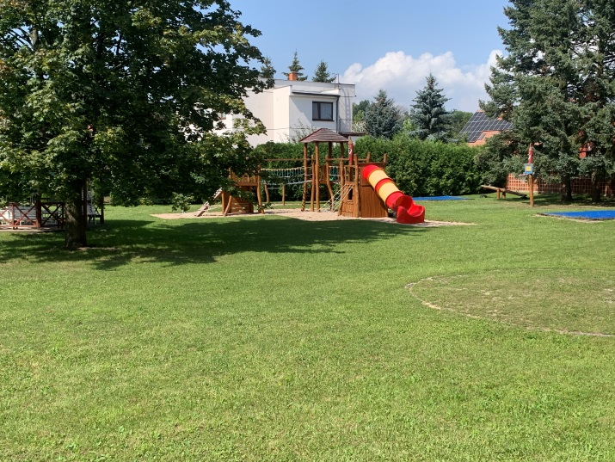
Jednotlivé třídy jsou prostorné, světlé, okna jsou vybavena žaluziemi a závěsy. Každá třída je účelově uspořádána s vlastním hygienickým zařízením, bez stálé ložnice. Každá učebna sestává z prostoru herny s kobercem a potřebným vybavením pro herní činnosti dětí a prostoru se stolky, které se využívají k pracovním a výukovým činnostem a ke stolování. Odpolední odpočinek probíhá v herně. K tomuto účelu jsou k dispozici mobilní lehátka uložená v přilehlém skladu.
Místnosti, které děti využívají, dávají svým prostorem široké možnosti k všestranným hrám i činnostem dětí a rozvoji jejich osobnosti. Vybavení hračkami, pomůckami, materiály a doplňky odpovídá počtu dětí i jejich věku. Průběžně se odstraňují nevhodné a doplňují se nové.
Stravování pro mateřskou školu zajištuje školní jídelna Základní školy Křinec, která sídlí ve vedlejší ulici Školní 301. Jídlo se tedy přepravuje ve várnicích do MŠ, kde jsou dvě zmodernizované výdejny jídla.
Provoz mateřské školy je od 6:30 do 16:00 hodin. Rodiče mají možnost, s ohledem na své zaměstnání, přivádět i odvádět své děti kdykoliv v průběhu dne.

3 PODMÍNKY VZDĚLÁVÁNÍ

3.1 Věcné podmínky
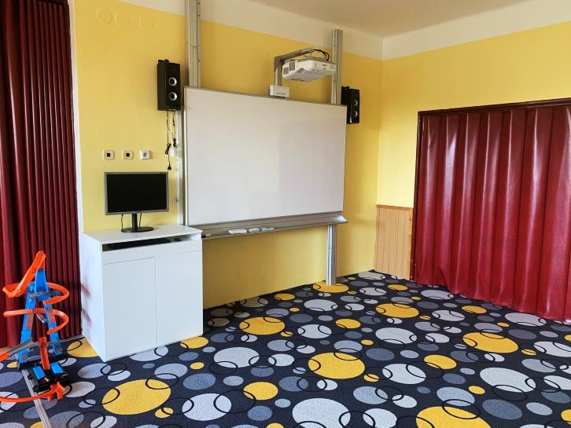
Prostorové uspořádání tříd v naší MŠ vyhovují nejrůznějším činnostem dětí. Jsou vytvářeny různé hrací koutky, které jsou podle zájmu dětí obměňovány. Veškerý nábytek i další zařízení jsou přizpůsobeny dětem předškolního věku, u sedacího nábytku je volena dvojí výška, pro mladší a pro starší děti. Nábytek v mateřské škole je nový a splňuje veškeré předepsané normy. Hračky pro děti jsou v dostatečném množství, doplňují se a obměňují dle potřeby. Vzhledem k přijímání dětí mladších tří let jsou v poslední době kupovány i hračky určené pro tyto mladší děti, drobnější věci jsou uloženy z bezpečnostního hlediska ve vyšších policích a uzavřených skříňkách. Při vzdělávání využíváme interaktivní tabuli. Didaktické pomůcky postupně doplňujeme podle toho, jak se mění trendy vzdělávání.
Dětem umožňujeme denně dostatek pohybu. Pohyb provází většinu vzdělávacích činností a začleňujeme ho i při hrách, které nejsou primárně zaměřeny na pohyb. Velké množství didaktických her převádíme na hry pohybové.
Na počátku školního roku je MŠ pouze minimálně vyzdobená, postupně v prostorách šaten vystavujeme výtvory dětí. Na výzdobě školky se podílejí hlavně děti, veškeré dětské práce jsou přístupné jak dětem, tak jejich rodičům (portfolia dětí v jednotlivých třídách). Každoročně na počátku školního roku jsou kontrolovány a revidovány prostory MŠ i jejího okolí.

3.2 Životospráva
Strava v MŠ je vyvážená a plnohodnotná, do jídelníčku je v dostatečném množství zařazována zelenina i ovoce. Kromě tradičních českých jídel jsou zařazována i jídla zdravé moderní kuchyně, děti si na nové pokrmy dobře zvykají. Děti do jídla nenutíme, ale snažíme se, aby vždy ochutnaly. Příkladem pro děti jsou zaměstnankyně MŠ. Po celý den mají děti k dispozici tekutiny (ve třídách i na zahradě), učitelky dbají na dodržování pitného režimu.
Děti mají dostatek prostoru pro pohybové aktivity. V hernách i na školní zahradě mohou dostatečně rozvíjet spontánní i řízené aktivity.
Respektujeme individuální potřeby aktivity a odpočinku u každého dítěte. Po obědě je zařazován odpočinek, všechny děti odpočívají při čtení pohádek cca 60 minut. Pro děti, které mají malou potřebu spánku a mají chuť poznávat nové věci, rozvíjet svůj talent, jsou připravené zájmové aktivity nebo klidné hry u stolečku. Pokud má dítě zájem pracovat na interaktivní tabuli, doba práce je sledována a nepřesahuje čas 10 minut.
Denní rytmus a řád je natolik flexibilní, že umožnuje organizaci různých činností v průběhu dne a respektuje individuální potřeby a možností dětí.

3.3 Psychosociální podmínky
Celý kolektiv mateřské školy vytváří takové prostředí, aby se děti i dospělí v prostředí MŠ cítili dobře, spokojeně, jistě a bezpečně. Nově příchozím dětem umožňujeme postupné seznamování se s pobytem v MŠ. Po přijetí do MŠ se snažíme po dohodě s rodiči stanovit adaptační režim tak, aby co nejvíc vyhovoval individualitě dítěte, individualitu každého dítěte potom respektujeme ve všech směrech. Společně s dětmi se snažíme o vytvoření kamarádského prostředí, které je plné důvěry, tolerance a respektu k odlišnostem jednotlivých dětí. Společně s dětmi vytváříme pravidla společného soužití v MŠ a tato pravidla dodržujeme za každé situace. Děti podporujeme v jejich samostatnosti, vyhýbáme se kritickým a hodnotícím výrokům, používáme výroky povzbuzující. Formou stanovených pravidel se učitelky věnují prevenci šikany a dalších patologických jevů.
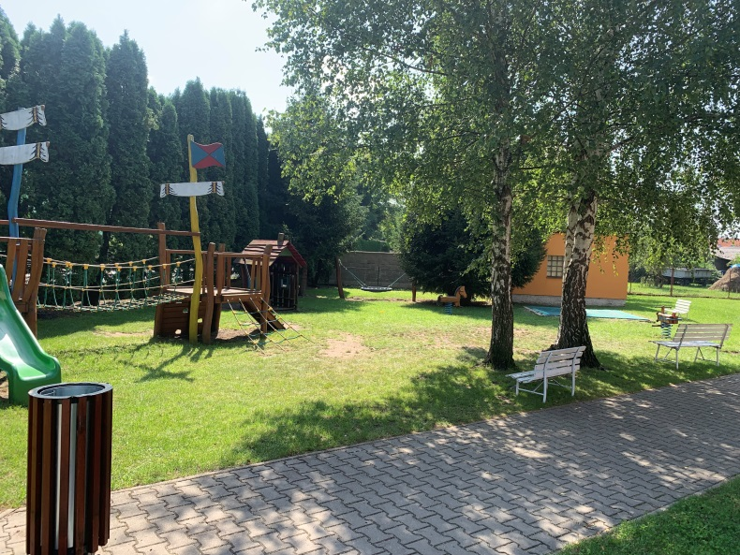
Naším cílem je vychovat zdravé a šťastné dítě, které bude i v dospělosti na mateřskou školu rádo vzpomínat.
Společná setkání všech dětí a učitelek se uskutečňují při hrách na zahradě, divadelních představeních a společných akcích podle plánu.

3.4 Organizace vzdělávání
Adaptační režim je uzpůsoben tak, aby nenarušoval organizaci chodu MŠ. V průběhu dne jsou vyváženy spontánní a řízené aktivity, většinou však spontánní převažují. Ve výchovně vzdělávacím procesu jsou zastoupeny všechny druhy učení, přičemž preferujeme prožitkové učení, učení hrou a podněcujeme děti k aktivitě, tvořivosti a experimentování. Cílem je získávání klíčových kompetencí. Dítě má možnost nabízenou činnost odmítnout. Při plánování činností vycházíme z potřeb a přání dětí, využíváme i aktuálních situací. Zcela respektujeme soukromí dětí a také individuální tempo každého dítěte.

3.4.1 Souběžné působení dvou učitelů
Podle možností a podmínek školy je zajištěno překrývání přímé pedagogické činnosti učitelů ve třídě.

Činnosti, při kterých je zajištěno souběžné působení dvou učitelů ve třídě:
- příprava na pobyt venku
- pobyt venku
- individuální a skupinové práce
- hodnocení dopolední činnosti

Dobu dopoledního překrývání učitelek, která trvá obvykle 2,5 hodiny, využívají k individuální práci s dětmi, s dětmi s odloženou školní docházkou a zajištění bezpečnosti dětí v dopoledních činnostech a při pobytu venku.
6:30/9:45 | scházení dětí, volné hry, pohybové aktivity, dopolední svačina, logopedická prevence, plnění TVP
9:45/11:45 | převlékání dětí, pobyt venku, plnění TVP
11:45/12:15 | hygiena, příprava na oběd, oběd
12:15/12:30 | hygiena, vyzvedávání dětí
12:30/14:15 | poslech pohádky, relaxace, odpočinek (starší děti, které mají malou potřebu spánku – klidné hry u stolečku, individuální péče o dětí s OŠD)
14:15/16:00 | hygiena, odpolední svačina, volné hry a aktivity dětí, pokračování v plnění TVP, přechod do rozcházející třídy, rozcházení dětí

V případě příznivého počasí jsou činnosti co nejvíce přesouvány ven. V případě potřeby je možné režim dne upravit, avšak vždy s ohledem na potřeby dětí.

3.4.2 Provozní doba mateřské školy
Mateřská škola je s celodenní péčí, provozní doba mateřské školy je od 6:30/16:00 hodin. Budovu MŠ otevírá paní uklízečka nebo paní učitelka. Děti se scházejí v jedné třídě v době od 6:30/7:30 hodin. Pak odcházejí s paní učitelkou do své třídy. Dítě lze po předchozí dohodě s učitelkou přivést i v jiné době. Po odpolední svačině se děti spojují do jedné třídy v 15:00 hodin.

3.5 Řízení mateřské školy
Všichni zaměstnanci tvoří jeden tým, mají právo vyjádřit se k procesu výchovy a vzdělávání. Důležitou úlohu tvoří informační systém jak uvnitř mateřské školy, tak v rámci organizace.
Vedení se schází pravidelně k projednání důležitých provozních záležitostí. Na velmi dobré úrovni je spolupráce s rodiči. Vedoucí učitelka MŠ je kdykoli po předchozí dohodě k dispozici rodičům, konzultuje s nimi otázky týkající se dětí, chodu MŠ, řeší případné stížnosti. Prvořadou a nenahraditelnou úzkou spolupráci s rodiči zajišťují také učitelky na jednotlivých třídách.
Výborná je spolupráce se zřizovatelem MŠ, zřizovatel se aktivně zajímá o chod školy a se školou často spolupracuje při různých akcích.
Tento školní vzdělávací program je zpracován vedoucí učitelkou za spolupráce pedagogických pracovníků MŠ.
Kontrolní a evaluační činnost zahrnuje všechny stránky chodu mateřské školy. Ředitel podporuje a motivuje spoluúčast všech zaměstnanců na rozhodování o zásadních otázkách provozu. Vytváří ovzduší vzájemné důvěry, zapojuje spolupracovníky do řízení mateřské školy a respektuje jejich názor.

3.6 Personální a pedagogické zajištění
Všechny paní učitelky jsou plně kvalifikované. Všichni pedagogové se neustále vzdělávají, a to formou samostudia (odborná literatura, odborné časopisy, sdílení zkušeností mezi pedagogy, informace z internetu) a účastí na vzdělávacích akcích. Ředitel při schvalování volí takové vzdělávací akce, které podporují kvalitu vzdělávání dětí v souladu s RVP PV a klíčové kompetence učitelů a jejich aplikaci ve vzdělávání. Vzdělávání v posledních letech bylo zaměřeno např. na práci s dětmi se SVP, matematickou gramotnost, čtenářskou gramotnost, psychomotorické hry. Plán DVPP je součástí organizace školního roku mateřské školy. V nadcházejících letech se více zaměříme na vzdělávání v oblasti logopedické prevence, mluvní průpravu a specifika práce s dvouletými dětmi v MŠ.
Ředitel podporuje profesní a osobnostní růst pedagogů. Všichni zaměstnanci se chovají a jednají profesionálním způsobem. Služby pedagogických zaměstnankyň jsou organizovány tak, aby při činnostech byla zajištěna dětem optimální pedagogická péče. Při řešení vzdělávacích problémů spolupracují učitelky s rodiči, a pokud je to nutné rovněž s odborníky z PPP. Při všech činnostech je zajištěna optimální pedagogická péče. Personál školy se chová podle společenských pravidel a je pro děti vzorem.

3.6.1 Pedagogický kolektiv
Pedagogický kolektiv zajišťuje profesionální péči o děti, jejich výchovu a vzdělávání. Jmenný seznam zaměstnanců (viz. Příloha 1).

- Kvalifikovaní pedagogové:
Ředitel ZŠ a MŠ
Vedoucí učitelka MŠ
Učitelky MŠ
Pokud situace vyžaduje - asistentka

3.6.2 Provozní zaměstnanci
Provozní zaměstnanci zajišťují hladký provoz školy a podílí se na uspokojování základních fyziologických potřeb dětí. Kvalita jejich práce přispívá k pozitivnímu klimatu školy. Jmenný seznam zaměstnanců (viz. Příloha 2).

- Provozní pracovníci
Kuchařky
Uklízečky

3.7 Spoluúčast a spolupráce rodičů
Mezi MŠ a rodiči panuje oboustranná důvěra, zachováváme diskrétnost ve vnitřních rodinných záležitostech. Pokud mají rodiče potřebu řešit nějaký problém, vedoucí učitelka MŠ je po předchozí domluvě k dispozici, společně se vždy snažíme najít nejlepší řešení. Rodiče mají možnost účastnit se různých programů organizovaných MŠ, jsou pro ně ze strany MŠ pořádány různé akce. O dění v MŠ jsou rodiče informováni různými formami – ústní sdělení, e-mailem, nástěnka, www stránky. Spolupráce s rodiči funguje na základě partnerství.

Tradice školy a tříd:
- Ranní kruhy s uvítáním dětí, co mám na srdci, oslavy narozenin, svátků
- Výlety do lesa „Chotuc“
- Odpoledne s rodiči, posezení (tvořivé dílny)
- Projektové dny s účastí odborníků z praxe
- Zábavné odpoledne s rodiči a dětmi
- Průvod s lampióny
- Zábavné dopoledne s dětmi „Možná, že přijde Mikuláš“,
- Adventní tradice: pečení cukroví ve třídách, třídní vánoční nadílka,
- Vánoční zpívání koled u stromku
- Zápis do mateřské školy,
- Vítání jara „Jarní brána“
- Den dětí na školní zahradě
- Rozloučení s předškoláky,
- Divadelní představení v MŠ

3.8 Podmínky vzdělávání dětí se speciálními vzdělávacími potřebami
Dítětem se speciálními vzdělávacími potřebami je dle školského zákona dítě, které k naplnění svých vzdělávacích možností, k uplatnění nebo užívání svých práv na rovnoprávném základě s ostatními potřebuje poskytnutí podpůrných opatření. Podpůrnými opatřeními se rozumí nezbytné úpravy ve vzdělávání a školských službách odpovídající zdravotnímu stavu, kulturnímu prostředí nebo jiným životním podmínkám dítěte.
Jedná se tedy o děti se speciálními vzdělávacími potřebami, děti nadané, a také o děti ze sociálně znevýhodněného prostředí a z odlišného jazykového prostředí.
V naší mateřské škole se snažíme o uspokojení základních i speciálních potřeb všech dětí, o vytvoření optimálních podmínek k rozvoji jejich osobnosti, k učení i ke komunikaci a dosažení co největší samostatnosti. Ke všem dětem přistupujeme individuálně, zohledňujeme jejich pracovní tempo a přizpůsobujeme pedagogické metody.
Pokud pedagog zjistí, že by některé z dětí mohlo mít speciální vzdělávací potřeby, vypracuje ve spolupráci s rodiči plán pedagogické podpory (PLPP). Po uplynutí doby jeho realizace, vyhodnotí společně s rodiči jeho přínos a v případě potřeby doporučí odborné vyšetření. U dětí s přiznanými podpůrnými opatřeními postupuje škole dle doporučení školského poradenského zařízení (vytváří individuální vzdělávací plán, zajišťuje materiální i personální podmínky vzdělávání, přizpůsobuje metody vzdělávání apod.) S těmito postupy jsou seznámeni všichni zaměstnanci, kteří s dítětem pracují. Při vzdělávání dětí se speciálními vzdělávacími potřebami spolupracují pedagogové se školským poradenským zařízením a dalšími odborníky. Nedílnou součástí je také spolupráce s rodiči dítěte, ale také rodiči ostatních dětí z dané třídy.

3.9 Podmínky vzdělávání dětí nadaných
Za nadané se dle vyhlášky č. 606/2020 Sb. považuje především dítě, které při adekvátní podpoře vykazuje ve srovnání s vrstevníky vysokou úroveň v jedné či více oblastech rozumových schopností, v pohybových, manuálních, uměleckých nebo sociálních dovednostech.
Nadaným dětem je třeba zajistit co nejlepší péči odpovídající jejich předpokladům a nárokům. Sledujeme živost dítěte, míru potřeby spánku, která je u nadaných dětí nižší, vysokou úroveň aktivity schopnost soustředit se velmi dobře, po dlouhou dobu i na několik věci současně, zvýšená reakce na vnější podněty, velká potřeba přísunu nových podnětů, neobvyklá paměť, velká rychlost učení, rychlý rozvoj řeči, časný zájem o písmena, čísla a jiné znaky a všeobecná zvídavost. Vždy máme na paměti, že žádné dvě děti nejsou stejné a nelze je popsat pouze souborem určitých projevů. Nadané dítě nemusí být úspěšné ve všech vzdělávacích oblastech, jeho schopnosti mohou být nerovnoměrně rozloženy i rozvinuty, a to až do té míry, že může v jistých oblastech podávat i průměrné, či podprůměrné výkony, a také to nejsou vždy děti bezproblémové, mohou být i sociálně nekonformní i nepřizpůsobivé. Dítě s mimořádným nadáním rozvíjíme po všech stránkách. Při identifikaci vysoce nadaného dítěte informuje pedagog ředitelku školy, která dále spolupracuje s rodiči a školským poradenským zařízením. Pedagogové pak dále pracují s dítětem v souladu s doporučením školského poradenského zařízení.

3.10 Podmínky vzdělávání dětí od dvou do tří let
Děti mladší tří let jsou do mateřské školy přijímány na základě rozhodnutí ředitele školy po splnění kritérií a zákonných podmínek přijetí dítěte do MŠ a určitých podmínek týkajících se připravenosti a zralosti dítěte pro vstup do mateřské školy. Dítě by mělo být bez plen, umět si říct, když potřebuje na toaletu. Dále by mělo zvládat základní sebeobsluhu (oblékání a svlékání základních částí oblečení, zouvání a nazouvání bot, pití z hrníčku, jíst lžící, smrkání). Děti mladší tří let jsou zařazovány do tříd společně s dětmi staršími. Personální obsazení zajišťují dvě paní učitelky, obě paní učitelky se v této oblasti dále vzdělávají. Hlavním cílem tříd je pomoci dětem odpoutat se od rodičů, adaptovat se na prostředí a režim mateřské školy, začlenit se do kolektivu vrstevníků, osvojit si základní sebe obslužné a hygienické návyky a získávání samostatnosti. Režim dne a plánované aktivity jsou přizpůsobovány individuálním potřebám aktivních činností a odpočinku dětí. Paní učitelky k dětem přistupují s citem a trpělivě a zaměřují se především na učení prožitkem. Dávají dětem dostatečný prostor pro spontánní hru, odpočinek a vytváří podmínky pro celkový rozvoj jejich osobnosti. Hračky a vybavení třídy, které je pro děti mladší tří let vhodné a bezpečné, průběžně doplňujeme v závislosti na finančních možnostech mateřské školy.

3.11 Jazyková příprava dětí s nedostatečnou znalostí českého jazyka
Děti-cizinci a děti, které pocházejí z jiného jazykového a kulturního prostředí, potřebují podporu učitele mateřské školy při osvojování českého jazyka. Pokud rodiče sami neovládají český jazyk na úrovni rodilého mluvčího, nemohou své děti v poznávání českého jazyka přímo podpořit a děti se ocitají ve znevýhodněné pozici.
Mateřská škola poskytuje dětem s nedostatečnou znalostí češtiny jazykovou podporu v rámci běžné činnosti, při které dochází ke kontaktu dětí mezi sebou a kontaktu s učiteli přirozeně během pobytu v mateřské škole. Děti se nejlépe učí jazyk přirozenou cestou kontaktem s vrstevníky a nadměrné vyčleňování dětí ze známého prostředí jim neprospívá.
Pokud mateřskou školu navštěvuje 1 až 3 děti cizince v povinném předškolním vzdělávání, bude jim poskytována jazyková podpora v rámci vzdělávacích činností dle školního vzdělávacího programu. V případě počtu 4 a více dětí cizinců bude vytvořená skupina pro jazykovou přípravu. Děti v povinném předškolním vzdělávání, které jsou cizinci, budou do skupin pro jazykovou přípravu zařazovány automaticky, zákonní zástupci nemusí o zařazení žádat. Vzdělávání v českém jazyce bude zajištěno kmenovým učitelem mateřské školy v dopoledních hodinách. Rozsah přípravy bude nastaven s ohledem na věk dětí tak, aby pro ně nebyl příliš zatěžující.

3.12 Děti plnící povinnou předškolní docházku

3.12.1 Běžná docházka
V naší mateřské škole je rozsah povinného předškolního vzdělávání stanoven na dobu od 8.00 do 12.00 hodin, to znamená, že dítě přichází do třídy mateřské školy nejpozději v 8.00 hodin. Tato povinnost odpadá v době vyhlášených prázdnin. Jejich odůvodněnou nepřítomnost musí rodiče hlásit ve třídách, ředitel má právo vyžadovat lékařské potvrzení o nemoci dítěte.

- novela školského zákona, zákon č. 178/2016 Sb. zavádí s účinností od září 2017 povinné předškolní vzdělávání a zavádí individuální vzdělávání dětí jako možnou alternativu plnění povinného předškolního vzdělávání v mateřské škole
- povinné předškolní vzdělávání a přednostní přijímání k předškolnímu vzdělávání
- s účinností od 1. ledna 2017 je stanoveno dětem, které dosáhnou pěti let do měsíce září, nastoupit v následujícím školním roce k povinnému předškolnímu vzdělávání
- povinné předškolní vzdělávání v mateřské škole je bezplatné
- vedle vzdělávání v mateřské škole školský zákon umožňuje tři další způsoby plnění povinného předškolního vzdělávání – individuální vzdělávání, vzdělávání v přípravné třídě (přípravném stupni základní školy speciální) a v zahraniční škole.

3.12.2 Individuální forma vzdělávání
Na základě písemné žádosti zákonných zástupců nedochází denně do mateřské školy, ale pouze na přezkoušení úrovně znalostí a schopností. Zákonným zástupcům je poskytnut materiál a zdroj informací k předškolnímu vzdělávání a jsou vyzváni dostavit se na kontrolu v měsíci listopadu a květnu. Při opakované neomluvené absenci rozhodne ředitel o ukončení individuálního vzdělávání a dítě nastoupí k denní docházce. Pokud ředitel zjistí, že dítě není rozvíjeno, doporučí rodičům, aby individuální vzdělávání ukončili a zařadili dítě k běžné docházce.

3.13 Distanční vzdělávání
Povinnost distančně vzdělávat má ve vymezených situacích mateřská škola ve vztahu k dětem, pro které je předškolní vzdělávání povinné. Plnění je v souladu s poskytnutým Školním vzdělávacím programem MŠ v míře odpovídající okolnostem. Není tedy povinností naplnit obsah vzdělávání beze zbytku. Na děti mladší se distanční vzdělávání nevztahuje.
Distanční vzdělávání se neposkytuje, pokud děti do MŠ nechodí kvůli běžným dětským nemocem (jako jsou neštovice, spalničky, střevní viróza apod.) nebo pokud je MŠ uzavřena například z důvodu rekonstrukce. Pokud je v karanténě pedagogický sbor a MŠ se uzavře, avšak děti v karanténě nejsou a do MŠ by tak mohly chodit, nejsou splněny podmínky zákona pro distanční vzdělávání a distanční výuka se nerealizuje. Pedagogové mohou zasílat materiály ke vzdělávání, avšak nemohou jejich plnění vymáhat.

3.13.1 Organizace distančního vzdělávání
Pedagogický pracovník je povinen být na pracovišti zaměstnavatele v době stanovené rozvrhem své přímé pedagogické činnosti (dle § 22a zákona o pedagogických pracovnících), nebo je (dle § 2 zákoníku práce) s pedagogickým pracovníkem dohodnuto, v případě distančního způsobu vzdělávání, výkon práce na jiném místě, odlišném od pracoviště zaměstnavatele. Tato možnost, dohodnout se na místě výkonu práce odlišném od pracoviště zaměstnavatele je i u učitelů, jimž byla nařízena karanténa, nebrání-li tomu zdravotní stav zaměstnance a jsou-li dodržena všechna stanovená omezení. V takovém případě je možné odmítnout vypsání potvrzení o „pracovní neschopnosti“ ošetřujícím lékařem, lékaře informovat o shodě zájmu zaměstnance se zaměstnavatelem na pokračování výkonu práce za podmínek karantény, tedy typicky z domova.
Pedagogický pracovník je v tomto režimu hmotně zabezpečen platem za vykonanou práci, protože učitelé budou větší měrou konat práce související s PPČ a jejich pracovní doba 40 hodin týdně se nemění.

Formy vzdělávání distančním způsobem:

Formu výuky na dálku zákon nestanoví, škola ji přizpůsobuje podmínkám dítěte. Pokud rodina dítěte nemá doma počítač, musí škola využít jiný způsob vzdělávání.
Třídní učitel zjistí možnosti rodiny dítěte pro distanční výuku a její formu přizpůsobí podmínkám dítěte (rodiny).

Možné formy distanční výuky v MŠ:
- Elektronicky – e-mail, videohovory přes Skype, WhatsApp, Messenger,
- Osobně, telefonicky – zákonný zástupce dítěte si vyzvedne učivo a úkoly ve škole nebo se s ní spojí telefonicky.

Třídní učitel komunikuje s rodinou dítěte vybranou formou distanční výuky, zasílá vzdělávací nabídku: týdenní plány + pracovní listy, náměty na výtvarnou výchovu a pohybové aktivity, tipy a náměty na zábavné i výukové aktivity s dětmi v domácím prostředí – Web: www.zskrinec.cz
V reakci na aktuální situaci bude vždy na webu – v menu – Mateřská škola vytvářeny výukové materiály pro distanční vzdělávání pro dané pracoviště.

Zpětná vazba, kontrola úkolů:
Při posuzování míry školní připravenosti dítěte na základní vzdělávání vycházejí učitelé z individuální pedagogické diagnostiky realizované mateřskou školou v době prezenčního vzdělávání. Děti a rodiče si mohou úkoly a aktivity, které realizují, dokumentovat videozáznamy, fotografiemi, hlasovými nahrávkami, kresbami, portfolio.

off-line vzdělávání:
Naše škola využívá Off-line vzdělávání, tedy vzdělávání na dálku, která neprobíhá přes internet, a k realizaci nepotřebujeme ve větší míře digitální technologie. U dětí předškolního věku se jedná především o plnění praktických úkolů využívajících přirozené podmínky dětí v jejich domácím prostředí – tvořivé práce, aplikace znalostí a dovedností v praxi, projekty zaměřené na samostatnou práci dítěte či na rozvoj kompetencí (společná hra, příprava jídla, práce na zahradě, pohyb v přírodě, drobné domácí práce, péče o domácí zvířata, hudební a výtvarné aktivity, vytváření portfolia atd.).
- Rozsah a časové vymezení distančního vzdělávání
Není stanovený hodinový rozsah ani časové vymezení distančního vzdělávání. Vzdělávání probíhá v souladu s RVP PV a ŠVP školy, avšak vzhledem k okolnostem ne v plné míře. Z hlediska obsahu mohou být východiskem pro přípravu nabídky rozvojových aktivit pro děti, resp. rodiče, vlastní zdroje pedagogů, které využívají i pro vzdělávání v běžném režimu. Tyto materiály rodičům předáváme dálkovou formou, ať již prostřednictvím e-mailu, na webových stránkách školy nebo osobním předáním. Při zveřejňování podkladů je třeba dbát na dodržování autorských práv.

- Absence a omlouvání dětí při distančním vzdělávání
U dítěte s povinným předškolním vzděláváním má zákonný zástupce povinnost telefonicky nebo písemně nahlásit a omluvit tak jeho účast v distanční výuce bez zbytečného odkladu nejpozději do 3 dnů. Při předem známé delší nepřítomnosti dítěte má zákonný zástupce povinnost požádat o uvolnění dítěte ze vzdělávání, a to nejpozději do 5 pracovních dnů před začátkem známé nepřítomnosti dítěte, v žádosti uvede dobu, po kterou má být dítě uvolněno, důvod uvolnění.

- Materiálně technické vybavení při distančním vzdělávání – Učitel má k dispozici přenosné zařízení (notebook, tablet), kde si vyhledává, ukládá materiál potřebný k distanční výuce. Dokumenty si může v případě potřeby připravovat, tisknou na pracovišti školy.
- Komunikace s rodiči při vzdělávání distančním způsobem – Informace rodičům budou předávány v pravidelných intervalech s dostatečným předstihem. Frekvence rozesílání materiálu 2-3x týdně v pracovních dnech.

Doba na odpovídání na dotazy rodičů bude stanovená do 2 pracovních dnů.

Vzdělávací plán distančního vzdělávání:
Nabídka rámce činností a aktivit z jednotlivých oblastí dle RVP PV, které je možno realizovat
v podmínkách distančního vzdělávání (v domácích podmínkách).

Dítě a jeho tělo
- Praktické denní činnosti pro rozvoj hrubé a jemné motoriky, pro celkovou koordinaci pohybů celého těla (prostírání stolu, úklid prádla ze sušáku, úklid nádobí -např. třídění příborů, zalévání květin, utírání prachu apod.).
- Pohyb (venku i doma) – dlouhá pomalá chůze (rozvoj velkých motorických pohybů), jízda na kole, hry s míčem, tanec, prvky dětské jógy
- Činnosti a hry pro rozvoj jemné motoriky (puzzle, korálky, mozaiky, stavebnice, třídění materiálů, omalovánky, modelína apod.).
- Sebeobslužné aktivity (oblékání, zapínání zipu, knoflíků, obouvání, zavazování tkaniček u bot, hygiena, stolování atd.).
Výstupy (co dítě zvládá) – umí prostřít stůl, dá příbor správně, spáruje ponožky, umí obsluhovat své oblečení bez pomoci dospělého, zvládne samostatně hygienu na WC včetně použití toaletního papíru, smrká samo do kapesníku, který vyhodí ho do koše, jí vidličkou a nožem….

Dítě a jeho psychika
- Čtení, vyprávění, naslouchání (v roli vypravěče se střídá dítě s dospělým – vyprávění dle obrázků, využití knížek, časopisů atd.).
- Činnosti podporující myšlení, poznávací procesy a zájem o poznání nového (např. pozorování v přírodě, sledování počasí, prohlížení knížek atd.)
- Hry podporující paměť, soustředění (PEXESO, DOMINO, slovní hry – Šla babička do městečka…, slovní fotbal, hádanky, jazykolamy atd.).
- Hry podporující představivost a fantazii (malování, kreslení, skládačky, tvoření z materiálů, stavebnice…).
- Hry podporující seznamování s matematickými pojmy (manipulace, třídění předmětů a věcí dle vlastností, párování do dvojic, pojmenování barev, tvarů, počítání, porovnávání množství atd.).
- Hry na rozvoj orientace v prostoru i na ploše (nahoře/dole – hry a manipulace s předměty v domácnosti, stavebnice, popis obrázků.
Výstupy – umí vyprávět slyšené, naslouchat čtenému, podle obrázků zvládne převyprávět příběh, pojmenuje předměty v domácnosti a ví, k čemu slouží, jakou mají barvu a z jakého materiálu jsou vyrobené, zvládne dát předmět na/do/pod/nad/vedle, určí, co je nahoře/dole.

Dítě a ten druhý
- Komunikace s druhými, dodržování pravidel komunikace.
- Hry s pravidly - společenské hry (např. Člověče nezlob se), hry na něco.
- Sdílení zážitků, co druhému udělá radost, co naopak?
Výstupy – chápe, k čemu jsou pravidla, respektuje jednoduchá herní pravidla, umí účelně komunikovat (požádá o něco, sdělí, co ho bolí, apod.)

Dítě a společnost
- Pravidla společenského soužití (jak se chováme doma, jak na návštěvě, jak v obchodě, u lékaře apod.).
- Hry na někoho – hraní rolí (na prodavačku, herce, opraváře apod.).
Výstupy – dítě umí pozdravit, rozloučit se, poprosit, poděkovat, uvědomuje si „co je dobře
a co špatně“, „co se smí a co nesmí“.

Dítě a svět
- Pozorování a poznávání okolí dítěte a jeho rodiny (co se kde nachází, orientace v prostředí, které dítě obklopuje).
- Činnosti zaměřené na péči o živou a neživou přírodu (zalévání květin, péče o domácí mazlíčky, pozorování venku, pokusy se semínky, encyklopedie a naučné knihy, sběr přírodnin atd.).
- Seznamování s ekologií a ochranou přírody (třídění odpadu, šetření energií a vodou, recyklace atd.).
Výstupy – dítě zná své nejbližší okolí, cestu do obchodu (pěšky) apod., nezabloudí v okolí bydliště a školky, umí se postarat o kytičku ve svém pokoji, o svého mazlíčka, umí třídit plast a papír, všímá si změn ve svém okolí.

Zápis do třídní knihy a omlouvání absencí při distančním vzdělávání
Škola vede třídní knihy pouze v listinné podobě. Pro vedení třídní knihy při distančním vzdělávání bude zřejmé:
- Kdy přešla výuka na vzdělávání distančním způsobem,
- Kterých dětí se týká (pokud jsou ve třídě MŠ zařazeny různě staré děti),
- Jaký vzdělávací obsah byl v daném dnu či týdnu realizován.

Stravování
Jídelna a výdejna školního stravování mateřských škol při distančním vzdělávání má možnost omezeného nebo přerušeného provozu. V případě zájmu si obědy za dotovanou cenu mohou zákonní zástupci dětí odebírat jako jídlo s sebou. Pokud ze strany zákonných zástupců nebude o služby školní jídelny zájem, bude provoz přerušen. V obou případech budou zákonní zástupci dětí včas informování.

Personální podmínky
O konkrétním způsobu organizace vzdělávání distančním způsobem rozhoduje ředitel mateřské školy s ohledem na právní předpisy a aktuální možnosti a podmínky školy. Všichni zaměstnanci musí plnit své pracovní povinnosti vyplývající z organizace distančního způsobu vzdělávání stanovené ředitelem školy.

4 ORGANIZACE VZDĚLÁVÁNÍ

4.1 Vnitřní uspořádání školy
Mateřská škola Křinec odloučené pracoviště je trojtřídní s maximální kapacitou 64 dětí.

4.2 Přijímání k předškolnímu vzdělávání
Do mateřské školy jsou přijímány děti na základě kritérií, které stanovuje ředitel mateřské školy po dohodě se zřizovatelem. Kritéria jsou stanovena ve vnitřním předpise, který je k dispozici rodičům. Zápis dětí do mateřské školy se uskutečňuje v 1. polovině května. Termín bývá vyhlášen obvykle měsíc předem, informován je zřizovatel mateřské školy. Informace o zápise jsou vyvěšeny písemně na nástěnkách, formou plakátů vyvěšených v obci a v elektronické podobě na webových stránkách školy. Do mateřské školy je každoročně přijímán příslušný počet dětí tak, aby nebyla překročena kapacita MŠ, která činí 64 dětí. Pokud není kapacita naplněna, přijímáme děti i během školního roku.
Do mateřské školy se přijímají děti zpravidla ve věku od tří let (§ 34, zákon č. 561/2004 Sb., ve znění pozdějších předpisů). Pokud není kapacita mateřské školy zcela naplněna, přijímáme i mladší děti, z pravidla od dvou let. Tyto děti však musí být vyzrálé psychicky i fyzicky tak, aby pobyt v mateřské škole zvládly bez obtíží. Individuálně je proto jednáno s každým rodičem takového dítěte a jsou objasněny požadavky MŠ, které by dítě mělo při nástupu do MŠ zvládnout (jedná se zejména o oblast základní sebeobsluhy, dítě musí zvládat nástrahy, zejména schodiště, musí dodržovat čistotu, nepřijímáme děti s plenami, dítě by mělo být i přiměřeně vyzrálé tak, aby mu odloučení od rodiny nezpůsobovalo psychickou újmu).
Nebráníme se přijímání dětí se specifickými vzdělávacími potřebami, vždy však po zvážení různých hledisek, individuálně u každého dítěte a po poradě s odborníkem, který má toto dítě v péči. Vždy musejí být stanoveny optimální podmínky tak, aby dítě integraci zvládlo a jeho osobnost mohla být rozvíjena po všech stránkách.

4.3 Zařazení do dané třídy
Do jednotlivých tříd jsou přijímány děti nejlépe do počtu 24 (na základě výjimky udělené zřizovatelem můžeme třidy naplnit až do počtu 25 dětí). V každé třídě pracují dvě učitelky. Děti jsou rozděleny rovnoměrně. Ve dvou třídách se vzdělávají zpravidla děti od 2 – 4,5 let, v jedné třídě děti od 4 – 6 let a děti s odloženou školní docházku. Toto složení dětí motivuje učitelky respektovat jejich individuální potřeby a osobní potřeby.

4.4 Charakteristika tříd
Všechny třídy mateřské školy jsou třídy běžného typu, pracující podle třídních vzdělávacích programů, zpracovaných v souladu s vydaným školním vzdělávacím programem. Při vzdělávání je velký důraz kladen na individuální přístup, s ohledem na různý věk dětí, prosociální cítění a vztah k přírodě a okolí.

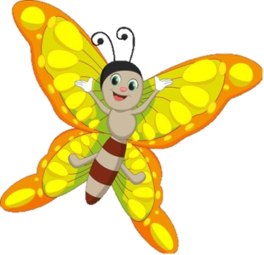
1. třída - Motýlci (pro 14 dětí)

"Podívejte, milé děti,
Motýlek k vám právě letí!
Posadil se na kytičku
a tam počkal na chviličku.
Pak křidélky zamával
a pak letěl zase dál."

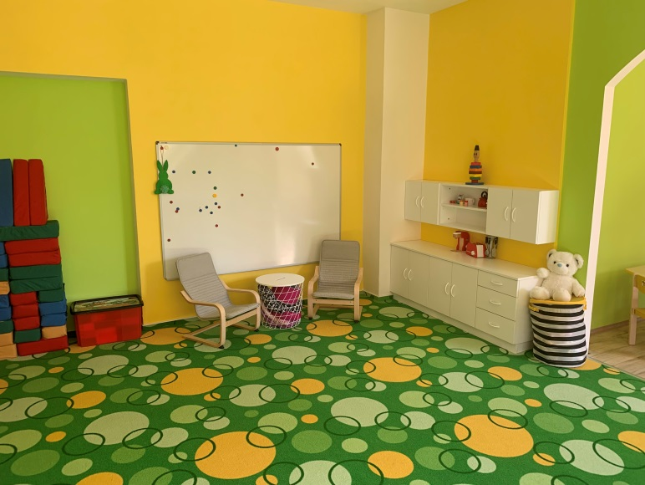
Třída Motýlků, je pro věkově mladší děti. Ve třídě se u dětí střídají dvě paní učitelky, které plánují a přizpůsobují veškeré činnosti individuálním potřebám dětí. Dětem se během roku učitelky nemění, a tak se mezi nimi vytváří vzájemně propojené vztahy, které jsou nesmírně nutné pro harmonický rozvoj dítěte. Děti zde mají pohodové a přátelské prostředí, kde se cítí dobře, kde je kamarádská nálada, pochopení a láska. Vzhledem k věku dětí se mladší učí od starších kamarádů a jsou zapojovány do různých činností. K dětem přistupujeme s ohledem na jejich individuální potřeby. Výchovně vzdělávací činnosti jsou zaměřeny především na rozvoj samostatnosti, dodržování hygienických a společenských pravidel, pohybových a komunikačních dovedností, rozvoj jemné a hrubé motoriky, lásky k přírodě a zpěvu.

2. třída – Koťátka (pro 25 dětí)

"Koťátka si rády hrají,
spolu si vše užívají.
Společně vše zvládají
to rodiče koukají."

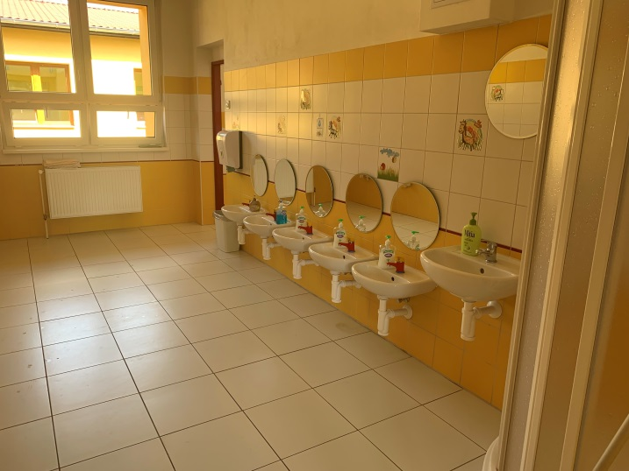
Třída Koťátek jsou dvě propojené místnosti, které jsou rozděleny shrnovacími dveřmi. Vedle třídy jsou toalety a umývárna se sprchou. Třída je prostorná, vybavená funkčním nábytkem, ve kterém jsou umístěné hračky a pomůcky pro děti. Herna je zároveň prostorem pro odpolední odpočinek a za nepříznivého počasí umožňuje pohybové aktivity nahrazující pobyt venku. Druhá část je místnost se stoly a židlemi. Vzhledem k věku dětí se mladší učí od starších kamarádů a jsou zapojovány do různých činností. K dětem přistupujeme s ohledem na jejich individuální potřeby. Výchovně vzdělávací činnosti jsou zaměřeny především na rozvoj samostatnosti, dodržování hygienických a společenských pravidel, pohybových a komunikačních dovedností, rozvoj jemné a hrubé motoriky, lásky k přírodě a zpěvu. Ve třídě se u dětí střídají dvě paní učitelky, které plánují a přizpůsobují veškeré činnosti individuálním potřebám dětí.

3. třída – Berušky (pro 25 dětí)

„Na křídlech mám puntíky, nejsou nijak veliký.
Jsem sluníčko sedmitečné, červené a krásně lesklé.“
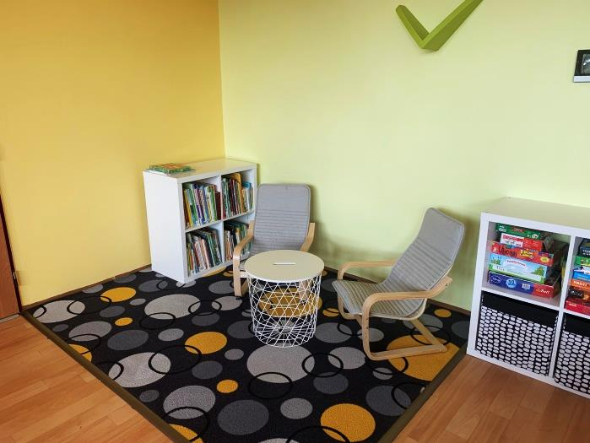
Třída Berušky jsou dvě propojené místnosti, které se mohou uzavřít shrnovacími dveřmi. Vedle třídy jsou toalety a umývárna se sprchou. V herně je moderní školní nábytek, navazují kabinety s pomůckami. Oblíbená je nová kuchyňka. Na stěně je umístěna interaktivní tabule, která je využívána k výchovně vzdělávací práci. Herna je zároveň prostorem pro odpolední odpočinek a za nepříznivého počasí umožňuje pohybové aktivity nahrazující pobyt venku. Druhá část je místnost se stoly a židlemi. Ty slouží k hraní a stolování. V této třídě jsou výchovně vzdělávací činnosti zaměřeny na předškolní přípravu. Paní učitelky volí jednotlivé činnosti dle individuálních potřeb dětí tak, aby jim co nejvíce usnadnili vstup do základní školy.
Ve třídě se u dětí střídají dvě paní učitelky, které plánují a přizpůsobují veškeré činnosti individuálním potřebám dětí. Děti se zde učí mimo jiné samostatnosti, dodržování hygienických a společenských pravidel. Výchovně vzdělávací činnosti jsou zaměřeny na získávání základních vědomostí a dovedností přiměřených věku dětí. Paní učitelky přihlížejí k jejich individuálním potřebám. Děti se pravidelně účastní akcí v MŠ i mimo budovu školy.

5 CHARAKTERISTIKA VZDĚLÁVACÍHO PROGRAMU

Školní vzdělávací program „Putování s pohádkou“ je ucelený systém předškolního vzdělávání, na kterém již několik let pracujeme a dotváříme jeho aktuální podobu tak, aby odpovídal požadavkům RVP PV a našemu zaměření. Hlavní myšlenkou našeho ŠVP je zajistit dítěti optimální rozvoj na základě jeho zájmů po stránce estetické, tělesné, psychické a sociální tak, aby jako dospělý člověk mohl prožít plnohodnotný a smysluplný život. Zaměření školního vzdělávacího programu vychází ze specifických podmínek školy a individuálních potřeb dětí a osobnosti každého pedagoga pracujícího v týmu.

5.1 Zaměření školy
Naše mateřská škola se zaměřuje na celkový rozvoj dítěte ve všech jeho oblastech. Školní vzdělávací program „Putování s pohádkou“ provází děti školním rokem v závislosti na změnách v přírodě, typických svátcích a symbolech jednotlivých ročních období. Našim cílem je rozvíjet u dětí kompetence, které jsou důležité pro jejich další vzdělávání, jejich schopnosti a dovednosti a podporovat je v získávání nových vědomostí. Rozvíjíme osobní pohodu a spokojenost dětí, podporujeme jejich tělesný rozvoj a zdraví. Vytváříme u dětí základy hodnot, na kterých je založena naše společnost, rozvíjíme jejich schopnost komunikovat, spolupracovat, spolupodílet se na činnostech a rozhodnutích. Vytváříme podmínky a příležitosti k rozvoji sebevědomí a získávání zdravé sebedůvěry. Vedeme děti k poznání, že mají možnost svou životní situaci ovlivňovat a svobodně jednat, avšak zdůrazňujeme, že za to, jak se rozhodne a co udělá, následně odpovídá.
Školní vzdělávací program „Putování s pohádkou“ je otevřený dokument s možností různých dodatečných úprav a vkládáním příloh. Tematické celky jsou variabilní, pedagogové mohou kdykoliv reagovat na konkrétní situace a zájmy dětí, vytvořit nové téma, cíle napříč integrovanými bloky a vracet se k nesplněným cílům. Při plánování činností vycházíme ze všech vzdělávacích oblastí, které jsou uvedeny v Rámcovém programu pro předškolní vzdělávání.

Jedná se o těchto pět oblastí:
- Dítě a jeho tělo
- Dítě a jeho psychika
- Dítě a ten druhý
- Dítě a společnost
- Dítě a svět

Vzdělávací program je koncipován tak, aby byly vytvářeny základy klíčových kompetencí, které jsou uvedeny v RVP PV.

Jedná se o tyto kompetence:
- kompetence k učení
- kompetence k řešení problémů
- komunikativní kompetence
- sociální a personální kompetence
- činnostní a občanské kompetence

Naším záměrem je vytvoření takového prostředí, ve kterém budou děti prožívat citovou, fyzickou i sociální pohodu. Dětem chceme nabízet přiměřené činnosti a aktivity, které odpovídají individuálním možnostem každého dítěte. Celý ŠVP orientujeme tak, abychom u dětí podpořili snahu tvořit, experimentovat, přemýšlet a poznávat, pochopit svět kolem sebe a některé vztahy a souvislosti. Našim cílem je dovést dítě na konci svého předškolního období k tomu, aby v rozsahu svých osobních předpokladů získalo věku přiměřenou fyzickou, psychickou asociální samostatnost a základy kompetencí k využívání získaných poznatků důležitých pro jeho další rozvoj a učení, pro život a vzdělávání. Velký důraz klademe na utváření kamarádství, tolerance a úcty k vrstevníkům i dospělým. Vedeme děti k pomoci druhým a rovnému přístupu. Velmi vítáme spolupráci s rodinou.

5.2 Dlouhodobé cíle vzdělávání
Všechny činnosti, které plánujeme v průběhu výchovně vzdělávacího procesu, by měly směřovat k dosažení klíčových kompetencí a hlavních vzdělávacích cílů. Každé dítě se však vyvíjí jinak, má jiné schopnosti a předpoklady, a proto opustí mateřskou školu s různým rozsahem dovedností, schopností a vědomostí.

Při výchovně vzdělávací práci vycházíme ze třech hlavních cílů, které jsou uvedeny v RVP PV, což je:
- rozvíjení dítěte, jeho učení a poznání,
- podporování u dětí schopnost chápat svět kolem nás, jejich zájem o to, být jeho součástí s možností vlastní účasti na dění
- povzbuzování je k chuti učit se a radovat z poznávání nového, k porozumění věcem, jevům a změnám, ke schopnosti vyrovnat se s nimi a umění přizpůsobit se,
- dávání dětem možnost k přemýšlení, rozvíjet jejich fantazii, zájmy, nadání, schopnosti a dovednosti jak po stránce tělesné, tak duševní,
- rozvíjení řeči dítěte a schopnost komunikovat s vrstevníky i dospělými,
- osvojení základů hodnot, na nichž je založena naše společnost,
- rozvíjení děti po stránce citové a mravní, položit základy sociálního cítění a solidarity,
- vedení děti k osvojení si hodnot spojených s životním prostředím, zdravím a životem vůbec, k tomu, aby si vážily sebe i ostatních lidí,
- seznamování děti v rámci jejich možností s tradicemi, kulturou a historií země, ve které žijí, rozvíjet schopnost estetického vnímání,
- získání osobní samostatnosti a schopnosti projevovat se jako samostatná osobnost učení děti poznávat sám sebe, své možnosti a schopnosti, rozvíjet jejich sebedůvěru a sebevědomí,
- vedení děti k toleranci ke druhým a schopnosti spolupracovat,
- podporování v dětech poznání, že mohou jednat samostatně a svobodně, ale za to, co udělají, také musí nést odpovědnost.

5.2.1 Hlavní cíl mateřské školy
Vytvoření prostředí, ve kterém se děti budou cítit dobře, dojde k jejich individuálnímu rozvoji a přípravě pro život ve společnosti.

Dlouhodobé cíle:
- vzájemná komunikace, ohleduplnost, tolerance, všímavost,
- vzájemně si naslouchat, pomáhat jeden druhému,
- samostatně se rozhodovat, prosadit se,
- seznamovat se s realitou života,
- rozvíjet estetické vnímání,
- rozvoj citové stránky,
- vést ke zdravému životnímu stylu,
- spolupráce s rodinou a dalšími institucemi.

5.3 Metody a formy vzdělávání
Nejpřirozenější, nejčastější a nejdůležitější formou činností dětí předškolního věku je hra. Pedagogové proto při své práci využívají všechna její stádia (individuální, kooperativní i skupinová) a druhy (např. tvořivé, námětové, dramatizující, konstruktivní, s pravidly apod.)
Děti se učí především nápodobou. V průběhu všech činností proto využíváme situačního a sociálního učení, které je založeno na vytváření a využívání situací, které poskytují dětem srozumitelné praktické ukázky životních souvislostí tak, aby se dítě učilo dovednostem a poznatkům v okamžiku, kdy je potřebuje, a lépe tak chápalo jejich smysl.
Do výchovně vzdělávacího procesu zařazujeme frontální, skupinové i individuální formy vzdělávání, pokusy a experimenty. Všechny organizační formy volí pedagogové tak, aby respektovaly individuální potřeby dětí, byly dostatečně vyvážené a pro děti atraktivní.
Kromě organizačních forem využíváme také metody slovní (např. rozhovor, dialog, monolog, vysvětlení, popis, vyprávění, beseda, předčítání), názorné (např. pozorování, předvádění, exkurze a vycházka) a praktické (např. experimenty, pokusy).
Výběr metod volí pedagogové vždy v závislosti na didaktickém cíli. Slovní metody vhodně spojují s praktickou činností, názorné metody pak s metodami praktickými.
Při vzdělávání dětí zachováváme také obecné zásady jako je cílevědomost, jednotnost a důslednost, přiměřenost, názornost, soustavnost a posloupnost, trvalost a individuální přístup.

- Metody vzdělávání:
- Prožitkové a kooperativní učení hrou, které by mělo naplňovat
- spontaneity,
- objevnosti,
- komunikativnosti,
- aktivity a tvořivosti,
- konkrétnosti,
- celosti,
- praktické – činnostní učení,
- názorné – především při pobytu venku,
- kooperativní učení – je pro děti složité a postupujeme od práce ve dvojici k větší skupině dětí,
- didakticky zacílené činnosti,
- aktivity spontánní a řízené,
- metoda komunitního kruhu,
- psychomotorické hry a smyslové hry,
- prvky dramatické výchovy,
- metoda pokusu a omylu.

- Formy vzdělávání
- nezávazné dětské hry (individuální, kooperativní, skupinová, tvořivá, námětová, dramatizující, konstruktivní, s pravidly, pohybová, intelektuální, smyslová, napodobující)
- situační učení,
- spontánní sociální učení.

5.4 Podpora rovných příležitostí v přístupu ke vzdělávání

5.4.1 Podpora dětí se speciálními vzdělávacími potřebami a dětí nadaných
Jednou z podporovaných oblastí školství je vzdělávání dětí, žáků a studentů se speciálními vzdělávacími potřebami (dále SVP). Zahrnuje vzdělávání dětí, žáků a studentů se zdravotním postižením, zdravotním a sociálním znevýhodněním, tzv. integrace. Cílem je poskytnout těmto dětem společnou zkušenost s jejich zdravými vrstevníky, a přitom respektovat jejich specifické potřeby.

V případě podpůrných opatření 1. stupně postupujeme takto:
Na základě pozorování a průběžné pedagogické diagnostiky zpracováváme pro konkrétní dítě Plán pedagogické podpory. Tento plán zpracovávají učitelky na jednotlivých třídách. Při tvorbě plánu komunikujeme s rodiči, zohledňujeme jejich postřehy o dítěti. Plán průběžně vyhodnocujeme a aktualizujeme s ohledem na potřeby dítěte. Nejpozději po třech měsících vyhodnocujeme účinnost opatření. Pokud se podpůrná opatření nejeví jako dostatečná, doporučujeme rodičům návštěvu školského poradenského zařízení.

V návaznosti na vyjádření školského poradenského zařízení a rodičů dítěte zpracováváme IVP dítěte. Zde plánujeme, jakým způsobem budeme s dítětem se SVP dále pracovat (vzdělávací obsah, metody a formy práce, hodnocení dítěte apod.). IVP je zpracován bez zbytečného odkladu, nejdéle do jednoho měsíce.
I přes skutečnost, že se doposud v rámci přijetí dětí k PV takový případ nevyskytl, jsme připraveni v průběhu dalších let na ni reagovat. A to v rámci poskytované péče individuální integrací v běžných třídách. Ať už se to bude týkat nejpočetnější skupiny, kde patří děti s vadami řeči, či jiných případů, budeme v této oblasti připraveni spolupracovat s odborníky. Do plánu DVVP zahrneme tuto oblast vzdělávání, pokud bude v nabídce.

5.4.2 Zajištění průběhu vzdělávání dětí od dvou do tří let
Ve vzdělávání dětí mladších tří let převládají spontánní činnosti nad řízenými. Nejčastěji uplatňujeme individuální nebo skupinovou formu činnosti. Důraz je kladen na volnou hru. V plné míře akceptujeme vývojová specifika (individualizace a diferenciace).

Při plánování vzdělávací nabídky pro děti mladší tří let vycházíme z jednoduchých principů, kterými jsou:
- Jednoduchost a časová nenáročnost,
- známé prostředí a nejbližší okolí,
- smysluplnost a podnětnost,
- dostatek prostoru a času pro volný pohyb a hru dítěte.

Při vzdělávání dětí od dvou do tří let maximálně využíváme metody práce vhodné pro tuto věkovou kategorii:
- Situační učení,
- spontánní sociální učení (nápodoba),
- prožitkové učení,
- učení hrou a činnostmi.

5.5 Ochrana před sociálně patologickými jevy
V rámci školního vzdělávacího programu jsou děti nenásilnou formou a přiměřeně k jejich věku a schopnostem pochopit a porozumět dané problematice seznamovány s nebezpečím drogové závislosti, alkoholismu, kouření, virtuální závislosti (počítače, televize, video), patologického hráčství (gamblerství), vandalismu, kriminality a jiných forem násilného chování a jsou jim vysvětlována pozitiva zdravého životního stylu.

6 VZDĚLÁVACÍ OBSAH

Východiskem pro naplnění vzdělávacího obsahu ve školním vzdělávacím programu „Putování s pohádkou“ byl RVP PV, kde je vzdělávací obsah jasně formulován jako hlavní prostředek vzdělávání dítěte v mateřské škole tak, aby sloužil k naplňování vzdělávacích záměrů a dosahování vzdělávacích cílů. Vzdělávací obsah představuje hlavní prostředek vzdělávání dítěte v mateřské škole.

6.1 Obsah školních integrovaných celků
Celým školním rokem nás provázejí kouzelné bytosti – skřítek Podzimníček, Zimní víla Sněhulka, skřítek Jařenka a víla Letnička. Školní rok je rozdělen do devíti integrovaných bloků, každý blok má potom různý počet tematických celků (rozpracování v TVP), jejichž doba trvání je různá. Bloky na sebe navazují, výstupy získané v jednotlivých blocích jsou uplatňovány a rozšiřovány i v blocích dalších. Každý pedagog vybírá témata dle aktuální potřeby a zájmu dětí konkrétní třídy. Blíže je rozpracovává v třídním vzdělávacím programu. Nabízená témata mohou pedagogové dle aktuální potřeby třídy vyměnit nebo nahradit. Každý celek je v závěru uzavřen evaluační činností.

6.1.1 Názvy školních integrovaných celků
1) S PODZIMNÍČKEM DO ŠKOLY
2) PODZIMNÍČEK ROZDÁVÁ BARVY
3) CO BY CHTĚLO MOJE TĚLO
4) ZLATÉ VÁNOCE SE SNĚHULKOU
5) BÍLÉ ZIMNÍ RADOVÁNKY
6) SNĚHULKA POVÍDÁ POHÁDKU
7) JARNÍ ČAROVÁNÍ S JAŘENKOU
8) SRDÍČKO PRO MAMINKU
9) MODRÉ NEBE NAD HLAVOU

Vzdělávací nabídka
- Prožitkové činnosti
  - Dramatická cvičení, improvizace (divadlo, dialogy),
  - dramatické hry,
  - psychomotorické hry,
  - práce s literárními texty,
  - manipulace s předměty,
  - smyslové hry,
  - rozlišování emočních stavů, vyjadřování pocitů,
  - nápodoba (pohyb, mimika, etudy),
  - sebepozorování,
  - pěstitelské činnosti,
  - praktické činnosti (vaření, šití, praní, bezpečnost, doprava),
  - řešení modelových situací,
  - experimenty, pokusy, práce s lupou,
  - využití dopravního hřiště.

- Jazykové činnosti
  - Verbální a neverbální komunikační aktivity,
  - slovní hry, sluchová cvičení,
  - rytmické hry,
  - čtení obrázků v psaném textu,
  - hry s říkadly, písněmi, textem,
  - hádanky, diskuze,
  - dechová cvičení,
  - individuální a skupinová konverzace, sledování představení,
  - poslech čtených a vyprávěných textů, prohlížení knih, přednes.

- Poznávací činnosti
  - Výtvarné a pracovní činnosti,
  - zpracování, práce s materiálem,
  - hra s mozaikami, doplňovačkami,
  - skládání skládanek (puzzle, dělené obrázky),
  - skládání stříhání, lepení,
  - ztvárňování kresbou, modelování,
  - konstruktivní hry,
  - plošné a prostorové vytváření.

- Kooperativní činnosti
  - Práce s obrázky, fotografiemi, diskuze,
  - mapování předmětů, těla,
  - práce s mapou,
  - hry s hledáním shody, rozdílu,
  - naslouchání příběhům a pohádkám,
  - přímé pozorování,
  - čtení a psaní tvarů, porovnávání, třídění,
  - orientace v prostoru,
  - třídění souborů podle znaků,
  - bezpečnost,
  - příroda živá a neživá,
  - pěstitelské práce,
  - péče o životní prostředí.

- Sebeobslužné činnosti
  - Nácvik konkrétních dovedností, hygiena
  - stolování, oblékání,
  - čistota, pořádek,
  - úprava prostředí,
  - pracovní činnosti spojené se stolováním,
  - hravé činnosti,
  - pomoc slabším.

- Akce
  - Exkurze, besedy,
  - divadlo,
  - výlety do přírody,
  - výstavky výtvarných prací,
  - video projekce,
  - přirozená setkávání, návštěvy,
  - sezónní činnosti,
  - tematické vycházky,
  - oslavy svátků,
  - lidové tradice.

- Graf motorické činnosti
- Rozvoj graf motoriky,
- napodobování symbolů.

- Komunitní kruh
- Společná setkávání a aktivní naslouchání,
- kreslení piktogramů pravidel soužití.

- Pohybové činnosti
  - Spontánní pohybové činnosti,
  - cvičení na nářadí, cvičení s náčiním,
  - zdravotně zaměřené činnosti, relaxace, protahování, uvolnění,
  - akrobatická cvičení,
  - hry v přírodě, sezónní aktivity,
  - pohybové hry,
  - hry se zpěvem,
  - taneční chvilky.

6.3 Rozpracování integrovaných celků
Školní integrované celky jsou závazné a dále rozpracovány ve třídách do třídních tematických celků. Každý integrovaný celek obsahuje charakteristiku, třídní témata, oblasti poznání, poznatkové okruhy (závazné podle RVP), očekávané kompetence (přínos pro dítě).
Třídní tematické okruhy budou obsahovat dílčí vzdělávací cíle v podobě konkretizovaných očekávaných výstupů (Dítě a jeho tělo, Dítě a jeho psychika, Dítě a ten druhý, Dítě a společnost, Dítě a svět), očekávané výstupy a vzdělávací nabídku, kterou budou pedagogové nabízet dětem.
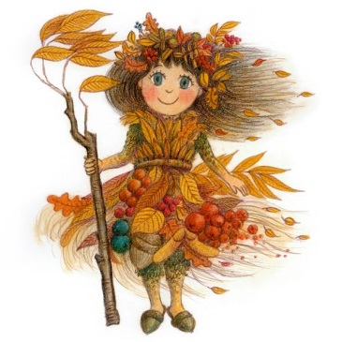

1) S PODZIMNÍČKEM DO ŠKOLY

Charakteristika integrovaného celku:
(očekávaný vzdělávací přínos)
Vstup dítěte do mateřské školy je důležitým mezníkem v jeho vývoji. Proto bude cílem tohoto integrovaného celku vhodnou organizací a laskavým přijetím usnadnit dětem vstup do mateřské školy, pomoc jim i jejich rodičů orientovat se v novém prostředí a adaptovat se v něm. Děti se seznamují s kamarády ve školce, s prostory MŠ a věcmi, které je obklopují, se základními pravidly chování, učí se postupně pojmenovat věci a děje kolem sebe. Rozvíjí poznatky o hodnotách přátelství a navazují nová, učí se stanovovat pravidla vzájemného chování kamarádů navzájem k sobě, dětí ve třídě, k druhým lidem. Pomáháme vytvářet vztah k místu a prostředí, ve kterém děti žijí. Osvojují si dovednosti k podpoře osobní pohody. Organizovat pravidelná setkání rodinných příslušníků v mateřské škole a umožnit jim podílet se na společných činnostech.
Oblasti poznání:
- MŠ, místnosti, vybavení, personál, hračky
- Okolí MŠ, příroda, zahrada, budovy
- Kamarádi, jména, vztahy, pravidla chování
- Hračky, umístění, názvy, úklid, zacházení s nimi

Poznatkové okruhy:
Dítě a jeho tělo
- zdravé životní návyky (pohybové činnosti a sport, zdravá výživa, příprava pokrmů, potraviny);
- ochrana bezpečí (varování před úrazy, nebezpečím hrozícím při hrách, v dopravních situacích, při setkávání s cizími lidmi, věcmi a jevy);
- sebeobsluha (hygiena, stolování, oblékání, úklid);
- věci kolem nás (předměty denní potřeby, hračky, pomůcky, sportovní náčiní a nářadí, výtvarné pomůcky).

Dítě a jeho psychika
- dorozumívání mezi lidmi (zvuky, gesta, řeč, slova, věty, písmena, čísla, symboly), sdělování (knížky, film, divadlo)
- předměty a jejich vlastnosti (chutě, vůně, zvuky, funkce předmětů)
- elementární časové pojmy a souvislosti (teď, dnes, včera, zítra, ráno, večer)
- já (individuální charakteristiky, osobnost, právo být sám sebou)

Dítě a ten druhý
- vztahy mezi lidmi (kamarádství, přátelství)
- rodina (funkce rodiny, členové rodiny a vztahy mezi nimi, život v rodině, rodina ve světě zvířat)
- mateřská škola (prostředí, vztahy mezi dětmi i dospělými, kamarádi)
- pravidla vzájemného chování (doma, v mateřské škole, na veřejnosti herní pravidla)

Dítě a společnost
- společenské role (dítě, dospělý, rodič, učitelka)
- pravidla vzájemného styku (ohleduplnost, tolerance, spolupráce)
- mravní zásady

Dítě a svět
- prostředí, v němž dítě žije (domov, škola, obec, okolí domova, okolí školy)
- co je nebezpečné

Co budeme u dětí průběžně rozvíjet, na jaké kompetence se budeme zaměřovat:
Kompetence k učení -7
- pokud se mu dostává uznání a ocenění, učí se s chutí

Kompetence k řešení problémů -2
- řeší problémy, na které stačí; známé a opakující se situace se snaží řešit samostatně (na základě nápodoby či opakování), náročnější s oporou a pomocí dospělého

Kompetence komunikativní – 2
- dokáže se vyjadřovat a sdělovat své prožitky, pocity a nálady různými prostředky (řečovými, výtvarnými, hudebními, dramatickými apod.)

Kompetence sociální a personální – 1
- samostatně rozhoduje o svých činnostech; umí si vytvořit svůj názor a vyjádřit jej

Kompetence činnostní a občanské - 1
- svoje činnosti a hry se učí plánovat, organizovat, řídit a vyhodnocovat

Kompetence činnostní a občanské - 9
- spoluvytváří pravidla společného soužití mezi vrstevníky, rozumí jejich smyslu a chápe potřebu je zachovávat

2) PODZIMNÍČEK ROZDÁVÁ BARVY

Charakteristika integrovaného celku:
(očekávaný vzdělávací přínos)
Podzimní příroda hýří barvami a děti se ji učí vnímat všemi smysly. Cílem tohoto tématu je osvojování si jednoduchých poznatků o světě a životě, o přírodě a jejich proměnách. Rozvíjíme paměť, pozornost, představivost a fantazii. Kultivujeme smyslové vnímání, přechod od konkrétně názorného myšlení k logickému. Posilujeme vztah dítěte k přírodě a k jejím proměnám v souvislosti s ročními dobami. Kultivujeme mravní a estetické vnímání, cítění a prožívání motivované podzimní přírodou a jejími plody. Poznáváme a rozeznáváme listnaté a jehličnaté stromy a jejich plody, keře, jejich podoby, rozdíly. Vedeme děti k úctě k životnímu prostředí, jeho vlivu na život člověka.
Seznamujeme se s typickými podzimními pracemi, sběrem ovoce a zeleniny, jejich úpravou a významem pro zdraví člověka. Vytváříme citlivý vztah k přírodě, volně žijícím zvířatům, ptákům, pomáháme jim v obtížných životních podmínkách. Klademe základy environmentálního vyučování.

Oblasti poznání:
- Ovoce, zelenina, tvar, barva, chuť, zpracování
- Sklizeň, na zahradě, na poli (práce lidí)
- Stromy, keře, listnaté, jehličnaté, plody
- Listy, barvy, tvary
- Hra dětí, dříve, nyní
- Počasí na podzim, vítr, déšť, mlha, ochlazení
- Odlet ptáků
- Zvěř, příprava na zimu
Poznatkové okruhy:
Dítě a jeho tělo
- zdravé životní návyky (pohybové činnosti a sport, zdravá výživa, příprava pokrmů, potraviny);
- ochrana bezpečí (varování před úrazy);
- věci kolem nás (pracovní pomůcky, jejich užívání).

Dítě a jeho psychika
- dorozumívání mezi lidmi (zvuky, gesta, řeč, slova, věty)
- předměty a jejich vlastnosti (velikost, barva, tvar, materiály, chutě, vůně)
- číselné a matematické pojmy (číselná řada, číslice, základní geometrické tvary, množství)
- prostorové pojmy a souvislosti (v prostoru i v rovině, uspořádání předmětů)
- elementární časové pojmy a souvislosti (teď, dnes, včera, zítra, ráno, večer, jaro, léto, podzim, zima, rok)
- lidé a jejich vlastnosti (dovednosti, schopnosti)

Dítě a ten druhý
- vztahy mezi lidmi (ochrana osobního bezpečí)
- rodina (život v rodině, rodina ve světě zvířat)

Dítě a společnost
- pravidla vzájemného styku (spolupráce)
- práce, pracovní činnosti a role (pracovní předměty, pomůcky, nástroje, jednoduché pracovní úkony a činnosti)

Dítě a svět
- životní prostředí a jeho ochrana (vliv člověka na životní prostřední, na okolní krajinu, péče o okolí a životní prostředí, ochrana přírody)

Co budeme u dětí průběžně rozvíjet, na jaké kompetence se budeme zaměřovat:
Kompetence k učení – 5
- učí se nejen spontánně, ale i vědomě, vyvine úsilí, soustředí se na činnost a záměrně si zapamatuje

Kompetence k řešení problémů – 8
- nebojí se chybovat, pokud nachází pozitivní ocenění nejen za úspěch, ale také za snahu

Kompetence komunikativní – 1
- ovládá řeč, hovoří ve vhodně formulovaných větách, samostatně vyjadřuje své myšlenky, sdělení, otázky i odpovědi, rozumí slyšenému, slovně reaguje a vede smysluplný dialog

Kompetence sociální a personální – 2
- uvědomuje si, že za sebe i své jednání odpovídá a nese důsledky

Kompetence činnostní a občanské - 4
- chápe, že se může o tom, co udělá, rozhodovat svobodně, ale že za svá rozhodnutí také odpovídá

3) CO BY CHTĚLO MOJE TĚLO

Charakteristika integrovaného celku:
(očekávaný vzdělávací přínos)
Vytváříme zdravé životní návyky a postoje. Učíme se pečovat o své zdraví v souvislosti se změnou teplot, počasí i celkového klima – oděvy, obuv, vitamíny, atd. Učíme děti poznávat samy sebe, rozvíjet poznatky o těle a jeho zdraví, zdokonalovat v pohybových činnostech. Posilujeme přirozené poznávací city, rozvíjíme poznatky o těle a jeho zdraví, zdokonalují se pohybové činnosti. Posilujeme přirozené poznávací city, rozvíjíme schopnosti a dovednosti, děti se učí vyjádřit pocity, dojmy a prožitky. Rozvíjíme zdravé sebevědomí.

Oblasti poznání:
- Změna počasí, oblečení
- Lidské tělo, části těla, smysly, zdraví, nemoci, prevence

Poznatkové okruhy:
Dítě a jeho tělo
- lidské tělo a jeho části (hlavní smyslové a tělesné orgány a jejich funkce, včetně pohlavních),
- jeho vývoj a změny (narození, růst těla a jeho proměny);
- zdravé životní návyky (pohybové činnosti a sport, zdravá výživa, příprava pokrmů, potraviny);
- ochrana osobního zdraví (péče o čistotu a zdraví, ochrana před škodlivými látkami a vlivy, návykovými látkami a závislostmi, prevence onemocnění),
- ochrana bezpečí (varování před úrazy);
- sebeobsluha (hygiena, stolování, oblékání, úklid);
- věci kolem nás (předměty denní potřeby).

Dítě a jeho psychika
- dorozumívání mezi lidmi (zvuky, gesta, řeč, slova, věty, písmena
- předměty a jejich vlastnosti (velikost, barva, tvar, materiály, chutě, vůně, zvuky, funkce předmětů)
- číselné a matematické pojmy (číselná řada, číslice, základní geometrické tvary, množství)
- elementární časové pojmy a souvislosti (teď, dnes, včera, zítra, ráno, večer)
- lidé a jejich vlastnosti (fyzické i psychické vlastnosti, dovednosti, schopnosti, city, dané pohlavní rozdíly)
- každý je jiný (přirozená různost lidí)
- já (individuální charakteristiky, osobnost, právo být sám sebou)
Dítě a ten druhý
- rodina (funkce rodiny, členové rodiny a vztahy mezi nimi, život v rodině)
- mateřská škola (prostředí, vztahy mezi dětmi i dospělými, kamarádi)
- pravidla vzájemného chování (doma, v mateřské škole, na veřejnosti herní pravidla)

Dítě a společnost
- společenské role (dítě, dospělý, rodič)

Dítě a svět
- prostředí, v němž dítě žije (domov, škola, obec, okolí domova, okolí školy, život a dění v obci, doprava, ulice, obchody, lékař, důležité instituce, nákupy)
- přírodní jevy a děje (podnebí, počasí, roční období)
- co je nebezpečné (nebezpečné předměty, přístroje, kontakt se zvířaty, se zdraví ohrožujícími látkami, běžné přírodní a povětrnostní jevy, situace hromadně ohrožující)

Co budeme u dětí průběžně rozvíjet, na jaké kompetence se budeme zaměřovat:
Kompetence komunikativní – 6
- průběžně rozšiřuje svou slovní zásobu a aktivně ji používá k dokonalejší komunikaci s okolím

Kompetence sociální a personální – 5
- napodobuje modely prosociálního chování a mezilidských vztahů, které nachází ve svém okolí

Kompetence činnostní a občanské - 7
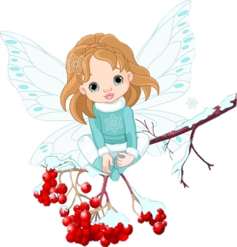
- chápe, že zájem o to, co se kolem děje, činorodost, pracovitost a podnikavost jsou přínosem, a že naopak lhostejnost, nevšímavost, pohodlnost a nízká aktivita mají svoje nepříznivé důsledky

4) ZLATÉ VÁNOCE SE SNĚHULKOU

Charakteristika integrovaného celku:
(očekávaný vzdělávací přínos)
Příroda se uložila k zimnímu spánku, ale dětem toto období nabízí velké množství zážitků. Cílem tohoto tématu je navodit atmosféru pohody, porozumění, vzájemné pospolitosti. Rozvíjíme empatii, ohleduplnost, fantazii dětí. Seznamujeme s lidovými zvyky a tradicemi. V souvislosti s Mikulášskou nadílkou vedeme děti k samohodnocení a přijetí kritiky. S blížícími se Vánoci prohlubují děti vzájemné rodinné vztahy, vytvářejí pozitivní vztah k prostředí a rodině, ve které žijí. Posilujeme úctu k tradicím. Povedeme děti k dovednosti vyjádřit pocity, naslouchat a soustředit se.
Rozvíjíme kulturně estetické dovednosti – výtvarné, hudební, dramatické, a tvůrčí činnosti slovesné a literární. Podporujeme schopnosti a dovednosti pro navazování a rozvíjení vztahů dítěte k druhým lidem.

Oblasti poznání:
- Vánoce, přípravy, úklid, pečení cukroví, příprava dárků, vánoční výzdoba, stromeček. Vánoční tradice a zvyky, Zimní slunovrat, Betlém

Poznatkové okruhy:
Dítě a jeho tělo
- zdravé životní návyky (zdravá výživa, příprava pokrmů, potraviny);
- sebeobsluha (hygiena, stolování, oblékání, úklid);
- věci kolem nás (předměty denní potřeby, hračky, pomůcky, výtvarné pomůcky, hudební nástroje).

Dítě a jeho psychika
- dorozumívání mezi lidmi (zvuky, gesta, řeč, slova, věty, písmena, čísla, symboly), sdělování (knížky, film, divadlo)
- předměty a jejich vlastnosti (velikost, barva, tvar, materiály, chutě, vůně, zvuky, funkce předmětů)
- prostorové pojmy a souvislosti (v prostoru i v rovině, uspořádání předmětů)
- elementární časové pojmy a souvislosti (teď, dnes, včera, zítra, ráno, večer)
- lidé a jejich vlastnosti (fyzické i psychické vlastnosti, dovednosti, schopnosti, city, dané pohlavní rozdíly)

Dítě a ten druhý
- vztahy mezi lidmi (kamarádství, přátelství, cizí lidé)
- rodina (funkce rodiny, členové rodiny a vztahy mezi nimi, život v rodině)
- mateřská škola (prostředí, vztahy mezi dětmi i dospělými, kamarádi)
- pravidla vzájemného chování (doma, v mateřské škole, na veřejnosti herní pravidla)

Dítě a společnost
- práce, pracovní činnosti a role (pracovní předměty, pomůcky, nástroje, jednoduché pracovní úkony a činnosti)
- kultura a umění (kultura prostředí, ve kterém dítě žije, lidové zvyky, tradice, svět výtvarného a dramatického umění, svět hudby, jak se lidé baví)
- rozmanitost lidského světa (naše vlast, jiné země, národy a kultury)

Dítě a svět
- prostředí, v němž dítě žije (domov, škola, obec, okolí domova, okolí školy, život a dění v obci, obchody, nákupy)
- věda a technika

Co budeme u dětí průběžně rozvíjet, na jaké kompetence se budeme zaměřovat:
Kompetence k učení – 4
- klade otázky a hledá na ně odpovědi, aktivně si všímá, co se kolem něho děje; chce porozumět věcem, jevům a dějům, které kolem sebe vidí; poznává, že se může mnohému naučit, raduje se z toho, co samo dokázalo a zvládlo
Kompetence k řešení problémů - 5
- zpřesňuje si početní představy, užívá číselných a matematických pojmů, vnímá elementární matematické souvislosti

Kompetence komunikativní - 3
- domlouvá se gesty i slovy, rozlišuje některé symboly, rozumí jejich významu i funkci

Kompetence činnostní a občanské - 5
- má smysl pro povinnost ve hře, práci i učení; k úkolům a povinnostem přistupuje odpovědně; váží si práce i úsilí druhých

5) BÍLÉ ZIMNÍ RADOVÁNKY

Charakteristika integrovaného celku:
(očekávaný vzdělávací přínos)
Doba po Vánocích nabízí dětem především zimní radovánky a sporty, ale i nebezpečí s nimi spojené. Děti zdokonalují pohybové dovednosti, organizujeme hry se sněhem, utváříme vztah k zimním sportům a sportování vůbec. Poznáváme země ledu a sněhu a způsob života v těchto zemích, seznamujeme se s charakteristickými znaky zimy a vlastnostmi sněhu, vody a ledu.
Prohlubujeme si poznatky o těle a jeho zdraví, pohybových činnostech a jejich kvalitě, osvojujeme si důležité dovednosti k podpoře zdraví, bezpečí, osobní svobody a základy zdravého životního stylu.

Oblasti poznání:
- Nový rok, měsíce v roce
- Zimní čas, skupenství vody, pokusy
- Zimní sporty a radovánky, druhy sportů. Vybavení, bezpečnost
- Co si v zimě oblékáme
- Příprava na karneval

Poznatkové okruhy:
Dítě a jeho tělo
- zdravé životní návyky (pohybové činnosti a sport)
- ochrana bezpečí (varování před úrazy, nebezpečím hrozícím při hrách);
- sebeobsluha (oblékání, úklid);
- věci kolem nás (sportovní náčiní a nářadí)

Dítě a jeho psychika
- dorozumívání mezi lidmi (písmena, čísla, symboly), sdělování
- předměty a jejich vlastnosti (velikost, barva, tvar, materiály, chutě, vůně, zvuky, funkce předmětů)
- číselné a matematické pojmy (číselná řada, číslice, základní geometrické tvary, množství)
- prostorové pojmy a souvislosti (v prostoru i v rovině, uspořádání předmětů)
- elementární časové pojmy a souvislosti (jaro, léto, podzim, zima, rok)
- lidé a jejich vlastnosti (dovednosti, schopnosti)

Dítě a ten druhý
- pravidla vzájemného chování (doma, v mateřské škole, na veřejnosti herní pravidla)

Dítě a společnost
- společenské role (dítě, dospělý, rodič, učitelka)
- kultura a umění (svět sportu, jak se lidé baví)

Dítě a svět
- prostředí, v němž dítě žije (domov, škola, obec, okolí domova, okolí školy, život a dění v obci, doprava, ulice)
- přírodní jevy a děje (podnebí, počasí, roční období, změny v přírodě)
- látky a jejich vlastnosti (voda)
- životní prostředí a jeho ochrana (vliv člověka na životní prostřední, na okolní krajinu, péče o okolí a životní prostředí, ochrana přírody)
- co je nebezpečné (běžné přírodní a povětrnostní jevy, situace hromadně ohrožující)
- rozmanitost přírody i světa a jeho řád (hory)

Co budeme u dětí průběžně rozvíjet, na jaké kompetence se budeme zaměřovat:
Kompetence k učení – 6
- odhaduje své síly, učí se hodnotit svoje osobní pokroky i oceňovat výkony druhých

Kompetence k řešení problémů – 4
- při řešení myšlenkových i praktických problémů užívá logických, matematických i empirických postupů; pochopí jednoduché algoritmy řešení různých úloh a situací a využívá je v dalších situacích

Kompetence komunikativní – 8
- ví, že lidé se dorozumívají i jinými jazyky a že je možno se jim učit; má vytvořeny elementární předpoklady k učení se cizímu jazyku

Kompetence sociální a personální – 4
- ve skupině se dokáže prosadit, ale i podřídit, při společných činnostech se domlouvá a spolupracuje; v běžných situacích uplatňuje základní společenské návyky a pravidla společenského styku; je schopné respektovat druhé, vyjednávat, přijímat a uzavírat kompromisy

Kompetence činnostní a občanské - 2
- dokáže rozpoznat a využívat vlastní silné stránky, poznávat svoje slabé stránky

6) SNĚHULKA POVÍDÁ POHÁDKU

Charakteristika integrovaného celku:
(očekávaný vzdělávací přínos)
Pohádky provázejí děti od narození. Jejich příběhy a postavičky nám přinášejí nevyčerpatelný zdroj poučení i různých rysů charakterů, vztahů mezi lidmi. Cílem tohoto tématu je rozvíjet u dětí vyjadřovací schopnosti, paměť, představivost a fantazii. Učí se porozumět mezilidským vztahům, rozlišovat, co je dobře, co špatně, dokázat vyjádřit souhlas i nesouhlas, své pocity, pochopit etická pravidla lidského soužití (zastat se slabšího, bojovat za spravedlnost, vzájemně si pomáhat atd.)
Pomocí pohádkových příběhů se seznamují s verši, připravují loutky, kulisy a tím zdokonalují svoji zručnost, rozvíjí kreativitu, učí se správnému vyjadřování a komunikační schopnosti, upevňují sebevědomí.

Oblasti poznání:
- Zdroj pohádek
- Ponaučení, humor
- Forma zpracování, kniha, film hraný a kreslený
- Próza, poezie a další útvary, ilustrace
- Vztah ke knize
- Dramatizace pohádek, výroba pomůcek, loutek a dekorací
Poznatkové okruhy:
Dítě a jeho tělo
- věci kolem nás (výtvarné pomůcky, hudební nástroje, pracovní pomůcky, jejich užívání)

Dítě a jeho psychika
- dorozumívání mezi lidmi (věty, písmena, čísla, symboly), sdělování (knížky, film, divadlo)
- prostorové pojmy a souvislosti (v prostoru i v rovině, uspořádání předmětů)

Dítě a ten druhý
- pravidla vzájemného chování (doma, v mateřské škole, na veřejnosti herní pravidla)

Dítě a společnost
- práce, pracovní činnosti a role (pracovní předměty, pomůcky, nástroje, jednoduché pracovní úkony a činnosti)
- kultura a umění (svět výtvarného a dramatického umění, svět hudby, jak se lidé baví)

Dítě a svět
- věda a technika (technické přístroje, se kterými se dítě setkává)

Co budeme u dětí průběžně rozvíjet, na jaké kompetence se budeme zaměřovat:
Kompetence k učení – 2
- získanou zkušenost uplatňuje v praktických situacích a v dalším učení

Kompetence k řešení problémů – 3
- problémy řeší na základě bezprostřední zkušenosti; postupuje cestou pokusu a omylu, zkouší, experimentuje; spontánně vymýšlí nová řešení problémů a situací;
- hledá různé možnosti a varianty (má vlastní, originální nápady); využívá při tom dosavadních zkušeností, fantazii a představivost

Kompetence komunikativní – 5
- ovládá dovednosti předcházející čtení a psaní

Kompetence sociální a personální - 9
- chápe, že nespravedlnost, ubližování, ponižování, lhostejnost, agresivita a násilí se nevyplácí, a že vzniklé konflikty je lépe řešit dohodou; dokáže se bránit projevům násilí jiného dítěte, ponižování a ubližování

Kompetence činnostní a občanské - 8
- má základní dětskou představu o tom, co je v souladu se základními lidskými hodnotami a normami, i co je s nimi v rozporu, a snaží se podle toho chovat

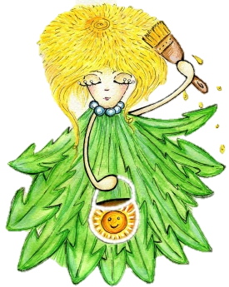
7) JARNÍ ČAROVÁNÍ S JAŘENKOU

Charakteristika integrovaného celku:
(očekávaný vzdělávací přínos)
Když se příroda probudí ze zimního spánku, bývá to nejkrásnější období roku. Sluníčko svými paprsky dodává světlo a teplo, které rostliny a živočichové potřebují. Lidé se z přicházejícího jara odedávna radují.
Děti získávají konkrétní poznatky o přírodě a jejich částech, dovednosti a návyky v ošetřování rostlin, úpravě okolního prostředí. Seznamují ses tradicemi souvisejícími s Velikonocemi.
Učí se pozorovat svět kolem sebe a poznávat ho ve všech souvislostech. Získávat poznatky o živé a neživé přírodě. Učí se chovat ekologicky a všímat si významu zeleně a čistoty životního prostředí. Upevňují citový vztah ke svému okolí, k živým bytostem.
Hledají a vnímají rozmanitosti tvarů a vůní v přírodě, seznamují se s životem na louce. Rozvíjejí si estetické vnímání a kladný vztah k přírodě.
Seznamují se se vznikem života na naší planetě, vytvářejí povědomí o vlastní sounáležitosti se světem, s živou a neživou přírodou, lidmi, společnosti, planetou Zemí. Učí se jednat citlivě a zodpovědně vůči životnímu prostředí.

Oblasti poznání:
- První poslové jara, oteplování, tráva, první květiny
- Velikonoce, zvyky, tradice
- Pokusy a experimenty, setí, rychlení
- Práce na zahrádce
- Úklid okolí po zimě
- Den Země
- Lidská mláďata, jak jsem přišel na svět
- Hospodářská zvířata a jejich mláďata, péče o ně, užitek, potraviny
- Domácí mazlíčci, péče o ně
- Hmyz, přílet ptáků

Poznatkové okruhy:
Dítě a jeho tělo
- lidské tělo a jeho části (hlavní smyslové a tělesné orgány a jejich funkce, včetně pohlavních),
- jeho vývoj a změny (narození, růst těla a jeho proměny);
- zdravé životní návyky (pohybové činnosti a sport, zdravá výživa, příprava pokrmů, potraviny);
- ochrana osobního zdraví (péče o čistotu a zdraví, ochrana před škodlivými látkami a vlivy, návykovými látkami a závislostmi, prevence onemocnění),
- ochrana bezpečí (varování před úrazy, nebezpečím hrozícím při hrách, v dopravních situacích, při setkávání s cizími lidmi, věcmi a jevy);
- věci kolem nás (předměty denní potřeby, hračky, pomůcky, sportovní náčiní a nářadí, výtvarné pomůcky, hudební nástroje, pracovní pomůcky, jejich užívání).

Dítě a jeho psychika
- předměty a jejich vlastnosti (velikost, barva, tvar, funkce předmětů)
- číselné a matematické pojmy (číselná řada, číslice, základní geometrické tvary, množství)
- prostorové pojmy a souvislosti (v prostoru i v rovině, uspořádání předmětů)
- elementární časové pojmy a souvislosti (teď, dnes, včera, zítra, ráno, večer, jaro, léto, podzim, zima, rok)
- lidé a jejich vlastnosti (fyzické i psychické vlastnosti, dovednosti, schopnosti, city, dané pohlavní rozdíly)
- každý je jiný (přirozená různost lidí)
- já (individuální charakteristiky, osobnost, právo být sám sebou)

Dítě a ten druhý
- vztahy mezi lidmi (kamarádství, přátelství, vztahy mezi oběma pohlavími, cizí lidé, ochrana osobního bezpečí)
- rodina (funkce rodiny, členové rodiny a vztahy mezi nimi, život v rodině, rodina ve světě zvířat)

Dítě a společnost
- pravidla vzájemného styku (ohleduplnost, tolerance, spolupráce)
- práce, pracovní činnosti a role (pracovní předměty, pomůcky, nástroje, jednoduché pracovní úkony a činnosti, řemesla, povolání, zaměstnání)
- kultura a umění (kultura prostředí, ve kterém dítě žije, lidové zvyky, tradice, svět výtvarného a dramatického umění, svět hudby, svět sportu, jak se lidé baví)

Dítě a svět
- prostředí, v němž dítě žije (domov, škola, obec, okolí domova, okolí školy, život a dění v obci, doprava, ulice, obchody, lékař, důležité instituce, nákupy)
- příroda živá i neživá (rostliny, živočichové),
- přírodní jevy a děje (podnebí, počasí, roční období, změny v přírodě)
- životní prostředí a jeho ochrana (vliv člověka na životní prostřední, na okolní krajinu, péče o okolí a životní prostředí, ochrana přírody)
- co je nebezpečné (kontakt se zvířaty)
- rozmanitost přírody i světa a jeho řád (země, hory)

Co budeme u dětí průběžně rozvíjet, na jaké kompetence se budeme zaměřovat:
Kompetence k učení – 1
- soustředěně pozoruje, zkoumá, objevuje, všímá si souvislostí, experimentuje a užívá při tom jednoduchých pojmů, znaků a symbolů

Kompetence k učení – 3
- má elementární poznatky o světě lidí, kultury, přírody i techniky, který dítě obklopuje, o jeho rozmanitostech a proměnách; orientuje se v řádu a dění v prostředí, ve kterém žije

Kompetence k řešení problémů – 1
- všímá si dění i problémů v bezprostředním okolí; přirozenou motivací k řešení dalších problémů a situací je pro něj pozitivní odezva na aktivní zájem

Kompetence k řešení problémů – 7
- chápe, že vyhýbat se řešení problémů nevede k cíli, ale že jejich včasné a uvážlivé řešení je naopak výhodou; uvědomuje si, že svou aktivitou a iniciativou může situaci ovlivnit

Kompetence sociální a personální – 7
- při setkání s neznámými lidmi či v neznámých situacích se chová obezřetně; nevhodné chování i komunikaci, která je mu nepříjemná, umí odmítnout

Kompetence činnostní a občanské - 3
- odhaduje rizika svých nápadů, jde za svým záměrem, ale také dokáže měnit cesty a přizpůsobovat se daným okolnostem

Kompetence činnostní a občanské – 6
- má smysl pro povinnost ve hře, práci i učení; k úkolům a povinnostem přistupuje odpovědně; váží si práce i úsilí druhých

Kompetence činnostní a občanské -12
- dbá na osobní zdraví a bezpečí svoje i druhých, chová se odpovědně s ohledem na zdravé a bezpečné okolní prostředí (přírodní i společenské)

8) SRDÍČKO PRO MAMINKU

Charakteristika integrovaného celku:
(očekávaný vzdělávací přínos)
Základy celé společnosti začínají v rodině. Pro dítě je nejbližší maminka. Cílem tohoto tématu je posilovat citový vztah k mamince, k rodině. Děti se připravují na oslavu svátku maminek. Učí se vážit si maminky, celé rodiny, posilují prosociální chování a upevňují citové vztahy. Rozvíjejí schopnost sounáležitosti ke společenství a vnímání základních uznávaných hodnot, rozvíjíme pocit sounáležitosti s rodinou, s lidmi, se společností. Kladením otázek hledáme odpovědi na problémy. Děti se učí znát zaměstnání svých rodičů. Seznámí se s různými profesemi. Prakticky se seznamují s různými druhy materiálů, nástrojů a pomůcek. Učíme je chápat význam lidské práce pro člověka a celou společnost. Při vlastní práci si uvědomují hodnotu díla a učí se dbát na bezpečnost a ochranu zdraví. Oslavu svátku dětí využijeme k rozvíjení multikulturní výchovy k dětem a lidem na celém světě, bez rozdílu barev pleti a jiných odlišností. V týdnu dětských radostí by měly děti oslavit Den dětí formou nekonečných her a soutěží, při nichž budou rozvíjet psychickou i fyzickou zdatnost a rozvíjet pohybové dovednosti.

Oblasti poznání:
- MDM, moje maminka (dárky, příprava besídky)
- Moje rodina, povolání
- Kde bydlím, můj domov, město, země
- Co mě obklopuje, předměty
- Co děláme celý den, souvislosti
- Čas, roční období, dny v týdnu, měsíce
- Dětství, mládi, dospělost, stáří
- Děti různých ras a národností
- Pouť
- MDD

Poznatkové okruhy:
Dítě a jeho tělo
- jeho vývoj a změny (narození, růst těla a jeho proměny);
- zdravé životní návyky (pohybové činnosti a sport, zdravá výživa, příprava pokrmů, potraviny);
- sebeobsluha (hygiena, stolování, oblékání, úklid);
- věci kolem nás (předměty denní potřeby, hračky, pomůcky, sportovní náčiní a nářadí, výtvarné pomůcky, pracovní pomůcky, jejich užívání).

Dítě a jeho psychika
- dorozumívání mezi lidmi (zvuky, gesta, řeč, slova, věty, písmena, čísla, symboly), sdělování (knížky, film, divadlo)
- předměty a jejich vlastnosti (velikost, barva, tvar, materiály, chutě, vůně, zvuky, funkce předmětů)
- číselné a matematické pojmy (číselná řada, číslice, základní geometrické tvary, množství)
- prostorové pojmy a souvislosti (v prostoru i v rovině, uspořádání předmětů)
- elementární časové pojmy a souvislosti (teď, dnes, včera, zítra, ráno, večer, jaro, léto, podzim, zima, rok)
- lidé a jejich vlastnosti (fyzické i psychické vlastnosti, dovednosti, schopnosti, city, dané pohlavní rozdíly)
- každý je jiný (přirozená různost lidí)
- já (individuální charakteristiky, osobnost, právo být sám sebou)

Dítě a ten druhý
- vztahy mezi lidmi (kamarádství, přátelství, vztahy mezi oběma pohlavími, cizí lidé, ochrana osobního bezpečí)
- rodina (funkce rodiny, členové rodiny a vztahy mezi nimi, život v rodině, rodina ve světě zvířat)
- mateřská škola (prostředí, vztahy mezi dětmi i dospělými, kamarádi)
- pravidla vzájemného chování (doma, v mateřské škole, na veřejnosti herní pravidla)

Dítě a společnost
- společenské role (dítě, dospělý, rodič, učitelka, role dané pohlavím či zaměstnáním)
- pravidla vzájemného styku (ohleduplnost, tolerance, spolupráce)
- mravní zásady
- práce, pracovní činnosti a role (pracovní předměty, pomůcky, nástroje, jednoduché pracovní úkony a činnosti, řemesla, povolání, zaměstnání)
- kultura a umění (kultura prostředí, ve kterém dítě žije, lidové zvyky, tradice, svět výtvarného a dramatického umění, svět hudby, svět sportu, jak se lidé baví)
- rozmanitost lidského světa (naše vlast, jiné země, národy a kultury, multikultura)

Dítě a svět
- prostředí, v němž dítě žije (domov, škola, obec, okolí domova, okolí školy, život a dění v obci, doprava, ulice, obchody, lékař, důležité instituce, nákupy)
- životní prostředí a jeho ochrana (vliv člověka na životní prostřední, na okolní krajinu, péče o okolí a životní prostředí, ochrana přírody)
- věda a technika (technické přístroje, se kterými se dítě setkává)
- co je nebezpečné (nebezpečné předměty, přístroje)
- rozmanitost přírody i světa a jeho řád (země, hory, řeky, pohoří, světadíly, planeta Země, vesmír)

Co budeme u dětí průběžně rozvíjet, na jaké kompetence se budeme zaměřovat:
Kompetence k učení – 4
- poznává, že se může mnohému naučit, raduje se z toho, co samo dokázalo a zvládlo

Kompetence komunikativní -7
- dovede využít informativní a komunikativní prostředky, se kterými se běžně setkává (knížky, encyklopedie, počítač, audiovizuální technika, telefon atp.)

Kompetence sociální a personální – 3
- dětským způsobem projevuje citlivost a ohleduplnost k druhým, pomoc slabším, rozpozná nevhodné chování; vnímá nespravedlnost, ubližování, agresivitu a lhostejnost

Kompetence sociální a personální – 8
- je schopno chápat, že lidé se různí a umí být tolerantní k jejich odlišnostem a jedinečnostem

Kompetence činnostní a občanské -10
- uvědomuje si svá práva i práva druhých, učí se je hájit a respektovat; chápe, že všichni lidé mají stejnou hodnotu

Kompetence činnostní a občanské -11
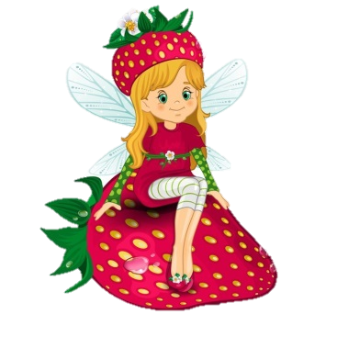
- ví, že není jedno, v jakém prostředí žije, uvědomuje si, že se svým chováním na něm podílí, a že je může ovlivnit

9) MODRÉ NEBE NAD HLAVOU

Charakteristika integrovaného celku:
(očekávaný vzdělávací přínos)
Na konec školního roku a blížící se prázdniny se těší všechny děti. Budeme se více pohybovat v přírodě i v cizích zemích, budeme více sportovat a na všechny číhá spousta nástrah a nebezpečí.
Učíme se orientovat v okolním prostředí, znát důležité kulturní památky regionální i na území ČR. Vytváříme pozitivní vztah k místu, kde žijeme.
Cílem tohoto tématu je osvojit si poznatky a dovednosti potřebné při spoluvytváření zdravého a bezpečného prostředí a k ochraně dětí pře jeho nebezpečnými vlivy, poučit se o možných nebezpečných situacích a dostupných způsobech, jak se chránit.
Seznámíme se s dopravními prostředky, značkami a základními pravidly chování v silničním provozu pro vlastní bezpečnost a ochranu svého zdraví.
Konec roku je také dobou bilancování a loučení s kamarády.

Oblasti poznaní:
- Příroda kolem nás, blížící se léto
- Naše Země, planety, hvězdy, vesmír
- Starost o naši Zemi, ekologie
- Co nás ohrožuje, ve vztahu s ovzduším
- Voda, kapička v moři
- Loučení s předškoláky
- Cestování
- Dopravní prostředky, dopravní značky, chování v dopravním ruchu
- Bezpečnost na silnici, ulici

Poznatkové okruhy:
Dítě a jeho tělo
- ochrana bezpečí (varování před úrazy, nebezpečím hrozícím při hrách, v dopravních situacích, při setkávání s cizími lidmi, věcmi a jevy);

Dítě a jeho psychika
- předměty a jejich vlastnosti (velikost, barva, tvar, materiály, chutě, vůně, zvuky, funkce předmětů)

Dítě a ten druhý
- vztahy mezi lidmi (kamarádství, přátelství, vztahy mezi oběma pohlavími, cizí lidé, ochrana osobního bezpečí)

Dítě a společnost
- rozmanitost lidského světa (naše vlast, jiné země, národy a kultury, multikultura)

Dítě a svět
- rozmanitost přírody i světa a jeho řád (země, hory, řeky, pohoří, světadíly, planeta Země, vesmír)

Co budeme u dětí průběžně rozvíjet, na jaké kompetence se budeme zaměřovat:
Kompetence k učení – 5
- při zadané práci dokončí, co započalo; dovede postupovat podle instrukcí a pokynů, je schopno dobrat se k výsledkům

Kompetence k řešení problémů - 6
- rozlišuje řešení, která jsou funkční (vedoucí k cíli), a řešení, která funkční nejsou; dokáže mezi nimi volit

Kompetence komunikativní – 4
- v běžných situacích komunikuje bez zábran a ostychu s dětmi i s dospělými; chápe, že být komunikativní, vstřícné, iniciativní a aktivní je výhodou

Kompetence sociální a personální -4
- v běžných situacích uplatňuje základní společenské návyky a pravidla společenského styku

Kompetence sociální a personální – 6
- spolupodílí se na společných rozhodnutích; přijímá vyjasněné a zdůvodněné povinnosti; dodržuje dohodnutá a pochopená pravidla a přizpůsobí se jim

Kompetence činnostní a občanské - 5
- má smysl pro povinnost ve hře, práci i učení; k úkolům a povinnostem přistupuje odpovědně,
váží si práce i úsilí druhých

Témata ve ŠVP lze přehazovat, doplňovat o aktuální dění např. Pálení čarodějnic, Dožínky, Halloween, Svatý Martin, Adventní období, apod.

6.4 Vzdělávací oblasti
Vzdělávací obsah je uspořádán do pěti vzdělávacích oblastí. Naším cílem je vzájemné propojení všech oblastí vzdělání, které si dítě postupně osvojuje. Tím se rozvíjí, učí se a vzdělává. V rámci těchto oblastí je zachováno vzájemné propojení, prolínají se a doplňují. Snažíme se, aby předškolní vzdělávání probíhalo celostně a pokrývalo všechny oblasti rozvoje dítěte. Cíle vzdělávacích oblastí (viz. Příloha 3) a Kompetence vyjádřené v činnostech (viz. Příloha 4).

7 NADSTANDARDNÍ ČINNOSTI

7.1 Seznamování s anglickým jazykem
Během hodin anglického jazyka se vytvářejí základy následujících klíčových kompetencí:
Kompetence k učení:
Dítě:
- vylepšuje si koordinaci oko – ruka
- pracuje s listem papíru
- kategorizuje slovní zásobu do pracovního listu, čímž si upevňuje a zosobňuje učivo
- třídí slovní zásobu podle témat
- pracuje na poslechu, mluvení a výslovnosti v okamžiku, když už je dostatečně zběhlé v tomtéž v mateřském jazyce
- učí se pojmenovat barvy ve svém přirozeném prostředí

Učitel:
- činnosti přizpůsobuje kognitivnímu a fyzickému vývoji děti; v hodinách využívá různá cvičení pro děti v různých vývojových stádiích
- uvádí děti do angličtiny a motivuje je líbivými aktivitami
- představuje dětem cizí jazyk na příbězích, písničkách, rýmovačkách, souborech frází, dramatizací a hraní přidělených rolí
- zapojuje děti do práce pomocí aktivit, které posilují dovednosti v oblasti hrubé i jemné motoriky a v oblasti koordinace ruka – oko
- opakuje učivo a používá často již probrané okruhy, čímž „recykluje“ jazyk
- připraví kulisu na výuku pomocí obrázků a kreseb
- využívá plakátů jako vizuálního odkazu na již naučené písničky
- využívá hudbu, písničky a říkanky k prezentaci nové látky, k zadávání instrukcí a při učení se každodenním činnostem
- opakuje učivo předané v příběhu za pomoci her a cvičení

Kompetence k řešení problémů:
Dítě:
- objevuje, že obrázky nesou stejný význam jako slova
- doplňuje pracovní list
- učí se pohybem vyjádřit smysl anglických slov
- učí se počítat do 6 v kontextu počítání a třídění věcí kolem sebe pracuje na základních matematických dovednostech, jako je pozorování geometrických tvarů, řazení, rozlišování rozdílů a podobně

Učitel:
- do každé lekce zařazuje aktivity se skládací knížkou a k rozvoji tvořivosti
- na základě svých záznamů o pokroku dětí podporuje jejich individuální učení, i když neklade důraz na výsledky ale na motivaci dětí
- povzbuzuje děti k účasti na aktivitách vhodnými, motivačními způsoby
- nabízí činnosti, které jsou pro děti náročná, ale poskytnou jim seberealizaci a pocit individuálního či skupinového úspěchu
- poskytuje dětem zázemí rutiny, čímž je učí návykům, a aby se cítily bezpečné a jisté
- střídá pohybová cvičení s prací u stolku

Kompetence komunikativní:
Dítě:
- zabývá se cvičeními na rozvoj hrubé motoriky (hry a písničky s pohybem) a postupně se propracuje k jemné motorice pomocí pracovních listů (ovládání tužky)
- hraje příběh podle návodu obrázkových karet
- je uvedeno do mluvené angličtiny pomocí příběhů
- rozvíjí svou výslovnost a intonaci pomocí písní, říkanek a mluveného slova v příbězích učebnice
Učitel:
- používá karty s obrázky k prezentaci i opakování učiva
- využívá zvukových nahrávek písniček, říkanek a příběhů učebnice k prezentaci správné výslovnosti
- vytváří situace, kdy budou potřebovat nebo chtít zkusit komunikovat v angličtině
- pomocí písní, říkanek a příběhů učebnice využívá vrozené schopnosti dětí napodobit mluvený jazyk
- obklopuje děti potřebnými větami a výrazy, aby byly schopné komunikovat ve třídě
- povzbuzuje děti ke zpěvu
- vypráví příběh a doprovází ho obrázky
- kombinuje činnost a jazyk tak, aby jeho instrukce v hodině byly jasné a snadno zapamatovatelné
Kompetence sociální a personální:
Dítě:
- upevňuje si jazyk za pomocí komunikačních interakcí ve skupině
- učí se využívat svůj hlas k projevu své nálady
- vyjadřuje pocity postav příběhů pomocí vyrobených obličejů

Učitel:
- používá maňáska Cookieho k oživení situací a jako svého pomocníka
- využívá postavu klokana jako objevitele nového
- využívá hraní, dramatizace, kreslení, stříhání nalepování a vybarvování k upevňování slovní zásoby
- pomocí vhodných cvičení posiluje dovednosti prostorové, osobnostní, sociální a emoční
- používá cvičení a činnosti s celou třídou nebo ve dvojicích či skupinách a dává tak prostor pro rozvoj sociálních dovedností v různých vzájemných vztazích
- poskytuje stimulující učební prostředí pro všechny děti s ohledem na jejich schopnosti a potřeby

Kompetence činnostní a občanské:
Dítě:
- vyrábí si postavičky příběhů pomocí modelíny a rozvíjí tak hrubou motoriku
- pracuje s různými materiály a nástroji různými výtvarnými a rukodělnými technikami a vyrábí si věci potřebné k procvičování angličtiny

Učitel:
- využívá signálů nebo symbolů ke změně činnosti
- končí hodinu stejným způsobem a stejným pozdravem

Obsah vzdělávání
Úvodní lekce
Dítě  - seznámí se s postavičkami učebnice  - rozliší jména postaviček učebnice  - pozdraví a rozloučí se  - počítá od 1 do 6  - porozumí základním pokynům učitele pro společnou práci ve třídě | Slovní zásoba  - anglická jména postaviček učebnice  - základní pozdravy  - čísla 1 – 6  Komunikační situace  - činnostní pokyny (např. sedněte si)  - pracovní pokyny (např. vybarvi)
1. lekce
Dítě  - přiřadí 6 základních barev a pojmenuje je  - rozpozná specifickou informaci ve slyšeném textu  - jednoslovně odpoví na otázku na barvu nebo počet  - rozumí jednoduchým pokynům učitele pro práci na úkolu | Slovní zásoba  - barvy červená, růžová, žlutá, fialová, zelená, modrá  - pasivně: pastelky, hračky, velikost a tvar předmětů  Komunikační situace  - činnostní pokyny (např. otočte se)  - pracovní pokyny (např. vystřihněte)  - otázka „Co máš ve své kapse?“
2. lekce
Dítě  - rozliší a pojmenuje hračky  - porozumí obsahu krátkého příběhu  - zachytí specifické informace ve slyšeném textu doprovázeného obrázky  - přiřadí geometrické tvary k předmětům  - jednoduše odpoví na otázku „Co vidíš?“ a „Jaké barvy je … ?“ | Slovní zásoba  - hračky: míč, medvídek, auto, panenka, vláček, koloběžka  - pasivně: okno, dveře, úsměv, geometrické tvary předmětů  Komunikační situace  - činnostní pokyny (např. držte se za ruce, otočte se doleva)  pracovní pokyny (např. vybarvěte)  - jednoduché odmítnutí
3. lekce
Dítě  - rozpozná části základní části lidského těla a pojmenuje je  - porozumí hlavní dějové linii velmi jednoduchého a krátkého příběhu  - zachytí a shromáždí specifické informace v písničce a v příběhu  - rozumí otázce „Co je špatně?„  a jednoduchým způsobem na ni reaguje  - rozumí pokynům týkající se pohybu končetin | Slovní zásoba  - části lidského těla: hlava, paže, bříško, prsty, nohy, chodidla  - hračky  - pasivně: smutný, šťastný, zatřepat, poklepat, mávat, dupat, ruka, robot  Komunikační situace  - činnostní pokyny (např. jděte)  - pracovní pokyny (např. dokončete)  - dotazy typu „Mohu mít?“ a „Mohu si vzít?“  - pasivně: dotazy a odpovědi na zdraví
4. lekce
Dítě  - rozpozná základní kusy oblečení a pojmenuje ho  - přiřadí barvy k oblečení  - přiřadí oblečení k částem těla  - rozumí otázce „Co to je?“, „Jakou má barvu?“ a stručně na ni odpoví  - rozumí pokynům týkající se oblékání | Slovní zásoba  - oblečení: tričko, kalhoty, ponožky, boty, bunda/sako, čepice  - pasivně: nějaký, zelené puntíky  Komunikační situace  - činnostní pokyny (např. sundej/obleč)  - pracovní pokyny (např. pošli dál)  - oblékání
5. lekce
Dítě  - rozpozná některá zvířátka a pojmenuje je  - rozumí otázce „Máš rád?“ a odpoví na ni krátkou větou  - odpoví kladně i záporně na otázku  - rozumí pokynům týkající se pohybu těla  - rozumí otázce „Kolik?“ a stručně na ni odpoví | Slovní zásoba  - zvířátka: pták, pavouk, ryba, želva, králík, slon  - pasivně: dobře, promiň, „Co jsem?“, „Mohu mít?“, „Podívejme se.“, „Počkej chvilku“, „Co má Lulu?“ „ A co(jméno zvířátka)?“  Komunikační situace  - činnostní pokyny (např. počítej)  - pracovní pokyny (např. zakroužkuj)
6. lekce
Dítě  - rozpozná 6 různých jídel a pojmenuje je  - najde specifické informace ve slyšené písni  - rozumí otázce „Co chybí?“ a odpoví na ni  - rozumí otázce „Co se jim líbí?“ a stručně na ni odpoví | Slovní zásoba  - čokoláda, zmrzlina, dort, ryba, jablka, banány  - mám rád/nemám rád  - pasivně: lednice, sněz to/všechno, mňam/fuj, neurčitý člen ve smyslu „nějaký“, oblíbený  Komunikační situace  - činnostní pokyny (např. najdi)  - pracovní pokyny (např. zakroužkuj)
Mimořádné dny
Dítě  - popřeje kamarádovi k narozeninám  - rozumí otázce na počet svíček na dortu a odpoví na ni  - rozumí obsahu vánoční písně a vyjádří ho pohybem  - zazpívá foneticky správně vánoční píseň  - rozumí obsahu velikonoční písně a napodobí ho pohyby  - popřeje mamince ke Dni matek  - rozumí obsahu prázdninové říkanky | Slovní zásoba  - všechno nejlepší k narozeninám  - pasivně: svíčky, každý  - vánoční stromeček, dárek  - pasivně: vánoční přání, ozdoby, podej, „takto otevíráme dárky“, „chodíme kolem stromečku“  - Velikonoce, velikonoční zajíček  - pasivně: hopsat, běžet, tlustý, uši  - Den matek, dárek, mám Tě rád  - šortky, plavky, taška

Souvislost se vzdělávacími oblastmi:
- Dítě a jeho tělo
- rozvoj pohybových schopností
- zdokonalování hrubé a jemné motoriky
- manipulace a jednoduché úkony s předměty

- Dítě a psychika
- rozvoj řečových schopností a jazykových dovedností
- rozvoj komunikativních dovedností
- osvojení si dovedností předcházející čtení a psaní, rozvoj zájmu o psanou podobu jazyka i další verbální i neverbální sdělení
- rozvoj tvořivosti
- posilování přirozených poznávacích citů
- rozvoj schopnosti sebeovládání
- rozvoj dovedností vyjádřit pocity a prožitky

- Dítě a ten druhý
- rozvoj vztahů k druhým lidem
- vytváření prosociálních postojů
- rozvoj interaktivních a komunikativních dovedností verbálních i neverbálních
- rozvoj kooperativních dovedností

- Dítě a společnost
- poznávání pravidel společenského soužití
- rozvoj schopnosti žít ve společenství ostatních lidí
- seznamování se světem lidí, kultury a umění
- rozvoj základní kulturně společenských postojů, návyků a dovedností

- Dítě a svět
- seznamování se s místem a prostředím a vytváření pozitivního vztahu k němu
- rozvoj úcty k životu ve všech jeho formách
- rozvoj schopnosti přizpůsobovat se podmínkám vnějšího prostředí i jeho změnám

8 EVALUAČNÍ SYSTÉM

Evaluace a auto evaluace jsou nedílnou součástí práce mateřské školy. Poznatky získané tímto způsobem slouží ke zkvalitnění podmínek práce a vlastní vzdělávací činnosti.

Při evaluaci hodnotíme:
  - Naplňování cílů Školního vzdělávacího programu, třídních vzdělávacích programů, jejich návaznost na Rámcový vzdělávací program pro předškolní vzdělávání,
  - soulad ŠVP s RVP PV, ŠVP s TVP,
  - individuální vývoj dětí,
  - vlastní práci učitelek,
  - výsledky vzdělávání,
  - podmínky vzdělávání,
  - spolupráce s rodiči, se zřizovatelem a dalšími institucemi.

8.1 Systém evaluace
Evaluace je neustálý proces vyhodnocování podmínek vzdělávání a vzdělávacího procesu v mateřské škole. Toto systematické vyhodnocování slouží ke zlepšení vzdělávání dětí i vzdělávacích podmínek.

Oblast | Frekvence | Metody, techniky | Zodpovědnost
Spolupráce pedagogů: | denně | ústní  hodnocení | pedagog
Nabízené činnosti: | denně | ústní  hodnocení | pedagog
Vztah ve třídě, škole: | denně | ústní  hodnocení | pedagog
Co se podařilo, popř. nepodařilo a proč: | denně | ústní  hodnocení | pedagog
Spolupráce s rodiči: | denně | ústní  hodnocení | pedagog
Materiální vybavení, pomůcky, hračky: | denně | ústní  hodnocení | pedagog
Hodnocení tematických celků: | po skončení  tematického  celku | písemné hodnocení (TVP) | pedagog
Pololetní hodnocení třídy: | 1 x za rok  (v lednu) | písemné hodnocení (TVP) | pedagog
Závěrečné hodnocení třídy: | 1 x za rok  (v červnu) | písemné hodnocení (TVP) | pedagog
Individuální rozvoj dítěte: | průběžně, záznam 2x ročně  (říjen, květen) | ústní hodnocení, písemný záznam | pedagog

Denně ve třídě mezi pedagogy hodnotíme:
- spolupráci pedagogů,
- nabízené činnosti,
- vztahy ve třídě, v mateřské škole,
- co se nám vydařilo, popř. nevydařilo,
- spolupráci s rodiči,
- materiální vybavení, pomůcky, hračky, podávají návrhy na obnovu a doplnění.

Pedagogové hodnotí tematické celky:
- z hlediska úspěšnosti,
- z hlediska naplňování vytyčených cílů,
- na základě evaluace tematických celků plánují pedagogové další činností a vytyčují nové cíle.

Pololetní a závěrečné hodnocení třídy:
- které očekávané výstupy se podařilo naplnit,
- klima třídy, vzájemné vztahy.

Pedagogové hodnotí individuální rozvoj dítěte:
- průběžně po celý školní rok
- z hodnocení vychází při plánování dalších činností
- hodnocení zapisují do záznamových archů o rozvoji dítěte nejméně 1x za pololetí

Ředitel provádí hospitace dle aktuální potřeby. K hodnocení podmínek školy i sebehodnocení se mohou zaměstnanci školy vyjádřit na pedagogických poradách.

V Křinci 29. srpna 2022

…………………………………………
Mgr. Tomáš Veverka
ředitel školy

9 PŘÍLOHY
Příloha 1
Pedagogický kolektiv 2022/2023
Vedoucí učitelka
- Ivana Merklová
Učitelky
- Čihulová Markéta, Dis.
- Kočová Kamila
- Koseková Eva
- Bc. Merklová Dominika
- Mniazgová Lada

I. třída Motýlci:
- Koseková Eva
- Bc. Merklová Dominika
II. třída Koťátka:
- Čihulová Markéta, Dis.
- Kočová Kamila
III. třída Berušky:
- Merklová Ivana
- Mniazgová Lada

Příloha 2
Provozní zaměstnanci 2022/2023

- Kladivová Lenka
- Kurková Magdalena

Příloha 3

CÍLE VZDĚLÁVACÍCH OBLASTÍ
Dítě a jeho tělo
- uvědomění si vlastního těla
- rozvoj pohybových schopností a zdokonalování dovedností v oblasti hrubé i jemné motoriky (koordinace a rozsahu pohybu, dýchání, koordinace ruky a oka apod.), ovládání pohybového aparátu a tělesných funkcí
- rozvoj a užívání všech smyslů
- rozvoj fyzické i psychické zdatnosti
- osvojení si věku přiměřených praktických dovedností
- osvojení si poznatků o těle a jeho zdraví, o pohybových činnostech a jejich kvalitě
- osvojení si poznatků a dovedností důležitých k podpoře zdraví, bezpečí, osobní pohody i pohody prostředí
- vytváření zdravých životních návyků a postojů jako základů zdravého životního stylu

Dítě a jeho psychika
Jazyk a řeč
- rozvoj řečových schopností a jazykových dovedností receptivních (vnímání, naslouchání, porozumění) i produktivních (výslovnosti, vytváření pojmů, mluvního projevu, vyjadřování)
- rozvoj komunikativních dovedností (verbálních i neverbálních) a kultivovaného projevu
- osvojení si některých poznatků a dovedností, které předcházejí čtení i psaní, rozvoj zájmu o psanou podobu jazyka i další formy sdělení verbální i neverbální (výtvarné, hudební, pohybové, dramatické)
Poznávací schopnosti a funkce, představivost a fantazie, myšlenkové operace
- rozvoj, zpřesňování a kultivace smyslového vnímání, přechod od konkrétně názorného myšlení k myšlení slovně-logickému (pojmovému), rozvoj paměti a pozornosti, přechod od bezděčných forem těchto funkcí k úmyslným, rozvoj a kultivace představivosti a fantazie
- rozvoj tvořivosti (tvořivého myšlení, řešení problémů, tvořivého sebevyjádření)
- posilování přirozených poznávacích citů (zvídavosti, zájmu, radosti z objevování apod.)
- vytváření pozitivního vztahu k intelektuálním činnostem a k učení, podpora a rozvoj zájmu o učení
- osvojení si elementárních poznatků o znakových systémech a jejich funkci (abeceda, čísla)
- vytváření základů pro práci s informacemi
Sebepojetí, city, vůle
- poznávání sebe sama, rozvoj pozitivních citů ve vztahu k sobě (uvědomění si vlastní identity, získání sebevědomí, sebedůvěry, osobní spokojenosti)
- získání relativní citové samostatnosti
- rozvoj schopnosti sebeovládání
- rozvoj schopnosti citové vztahy vytvářet, rozvíjet je a city plně prožívat
- rozvoj poznatků, schopností a dovedností umožňujících pocity, získané dojmy a prožitky vyjádřit
- rozvoj a kultivace mravního i estetického vnímání, cítění a prožívání
- získání schopnosti záměrně řídit svoje chování a ovlivňovat vlastní situaci

Dítě a ten druhý
- seznamování s pravidly chování ve vztahu k druhému
- osvojení si elementárních poznatků, schopností a dovedností důležitých pro navazování a rozvíjení vztahů dítěte k druhým lidem
- posilování prosociálního chování ve vztahu k ostatním lidem (v rodině, v mateřské škole, v dětské herní skupině apod.)
- vytváření prosociálních postojů (rozvoj sociální citlivosti, tolerance, respektu, přizpůsobivosti apod.)
- rozvoj interaktivních a komunikativních dovedností verbálních i neverbálních
- rozvoj kooperativních dovedností
- ochrana osobního soukromí a bezpečí ve vztazích s druhými dětmi i dospělými

Dítě a společnost
- poznávání pravidel společenského soužití a jejich spoluvytváření v rámci přirozeného sociokulturního prostředí, porozumění základním projevům neverbální komunikace obvyklým v tomto prostředí
- rozvoj schopnosti žít ve společenství ostatních lidí (spolupracovat, spolupodílet se), přináležet k tomuto společenství (ke třídě, k rodině, k ostatním dětem) a vnímat a přijímat základní hodnoty v tomto společenství uznávané
- rozvoj základních kulturně společenských postojů, návyků a dovedností dítěte, rozvoj schopnosti projevovat se autenticky, chovat se autonomně, prosociálně a aktivně se přizpůsobovat společenskému prostředí a zvládat jeho změny
- vytvoření povědomí o mezilidských morálních hodnotách
- seznamování se světem lidí, kultury a umění, osvojení si základních poznatků o prostředí, v němž dítě žije
- vytváření povědomí o existenci ostatních kultur a národností
- vytvoření základů aktivních postojů ke světu, k životu, pozitivních vztahů ke kultuře a umění, rozvoj dovedností umožňujících tyto vztahy a postoje vyjadřovat a projevovat
- rozvoj společenského i estetického vkusu

Dítě a svět
- seznamování s místem a prostředím, ve kterém dítě žije, a vytváření pozitivního vztahu k němu
- vytváření elementárního povědomí o širším přírodním, kulturním i technickém prostředí, o jejich rozmanitosti, vývoji a neustálých proměnách
- poznávání jiných kultur
- pochopení, že změny způsobené lidskou činností mohou prostředí chránit a zlepšovat, ale také poškozovat a ničit
- osvojení si poznatků a dovedností potřebných k vykonávání jednoduchých činností v péči o okolí při spoluvytváření zdravého a bezpečného prostředí a k ochraně dítěte před jeho nebezpečnými vlivy
- rozvoj úcty k životu ve všech jeho formách
- rozvoj schopnosti přizpůsobovat se podmínkám vnějšího prostředí i jeho změnám
- vytvoření povědomí o vlastní sounáležitosti se světem, se živou a neživou přírodou, lidmi, společností, planetou Zemí

Příloha 4

KLÍČOVÉ KOMPETENCE

kompetence k učení
- soustředěně pozoruje, zkoumá, objevuje, všímá si souvislostí, experimentuje a užívá při tom jednoduchých pojmů, znaků a symbolů
- uplatňuje získanou zkušenost v praktických situacích a v dalším učení
- má elementární poznatky o světě lidí, kultury, přírody i techniky, který dítě obklopuje, o jeho rozmanitostech a proměnách; orientuje se v řádu a dění v prostředí, ve kterém žije
- klade otázky a hledá na ně odpovědi, aktivně si všímá, co se kolem něho děje; chce porozumět věcem, jevům a dějům, které kolem sebe vidí; poznává, že se může mnohému naučit, raduje se z toho, co samo dokázalo a zvládlo
- se učí nejen spontánně, ale i vědomě, vyvine úsilí, soustředí se na činnost a záměrně si zapamatuje; při zadané práci dokončí, co započalo; dovede postupovat podle instrukcí a pokynů, je schopno dobrat se k výsledkům
- odhaduje své síly, učí se hodnotit svoje osobní pokroky i oceňovat výkony druhých
- se učí s chutí, pokud se mu dostává uznání a ocenění

kompetence k řešení problémů
- si všímá dění i problémů v bezprostředním okolí; přirozenou motivací k řešení dalších problémů a situací je pro něj pozitivní odezva na aktivní zájem
- řeší problémy, na které stačí; známé a opakující se situace se snaží řešit samostatně (na základě nápodoby či opakování), náročnější s oporou a pomocí dospělého
- řeší problémy na základě bezprostřední zkušenosti; postupuje cestou pokusu a omylu, zkouší, experimentuje; spontánně vymýšlí nová řešení problémů a situací; hledá různé možnosti a varianty (má vlastní, originální nápady); využívá při tom dosavadní zkušenosti, fantazii a představivost
- užívá při řešení myšlenkových i praktických problémů logických, matematických i empirických postupů; pochopí jednoduché algoritmy řešení různých úloh a situací a využívá je v dalších situacích
- zpřesňuje si početní představy, užívá číselných a matematických pojmů, vnímá elementární matematické souvislosti
- rozlišuje řešení, která jsou funkční (vedoucí k cíli), a řešení, která funkční nejsou; dokáže mezi nimi volit
- chápe, že vyhýbat se řešení problémů nevede k cíli, ale že jejich včasné a uvážlivé řešení je naopak výhodou; uvědomuje si, že svou aktivitou a iniciativou může situaci ovlivnit
- se nebojí chybovat, pokud nachází pozitivní ocenění nejen za úspěch, ale také za snahu

komunikativní kompetence
- ovládá řeč, hovoří ve vhodně formulovaných větách, samostatně vyjadřuje své myšlenky, sdělení, otázky i odpovědi, rozumí slyšenému, slovně reaguje a vede smysluplný dialog
- se dokáže vyjadřovat a sdělovat své prožitky, pocity a nálady různými prostředky (řečovými, výtvarnými, hudebními, dramatickými apod.)
- se domlouvá gesty i slovy, rozlišuje některé symboly, rozumí jejich významu i funkci
- komunikuje v běžných situacích bez zábran a ostychu s dětmi i s dospělými; chápe, že být komunikativní, vstřícné, iniciativní a aktivní je výhodou
- ovládá dovednosti předcházející čtení a psaní
- průběžně rozšiřuje svou slovní zásobu a aktivně ji používá k dokonalejší komunikaci s okolím
- dovede využít informativní a komunikativní prostředky, se kterými se běžně setkává (knížky, encyklopedie, počítač, audiovizuální technika, telefon atp.)
- ví, že lidé se dorozumívají i jinými jazyky a že je možno se jim učit; má vytvořeny elementární předpoklady k učení se cizímu jazyku

sociální a personální kompetence
- dítě ukončující předškolní vzdělávání
- samostatně rozhoduje o svých činnostech; umí si vytvořit svůj názor a vyjádřit jej
- si uvědomuje, že za sebe i své jednání odpovídá a nese důsledky
- projevuje dětským způsobem citlivost a ohleduplnost k druhým, pomoc slabším, rozpozná nevhodné chování; vnímá nespravedlnost, ubližování, agresivitu a lhostejnost
- se dokáže ve skupině prosadit, ale i podřídit, při společných činnostech se domlouvá a spolupracuje; v běžných situacích uplatňuje základní společenské návyky a pravidla společenského styku; je schopné respektovat druhé, vyjednávat, přijímat a uzavírat kompromisy
- napodobuje modely prosociálního chování a mezilidských vztahů, které nachází ve svém okolí
- se spolupodílí na společných rozhodnutích; přijímá vyjasněné a zdůvodněné povinnosti; dodržuje dohodnutá a pochopená pravidla a přizpůsobuje se jim
- se chová při setkání s neznámými lidmi či v neznámých situacích obezřetně; nevhodné chování i komunikaci, která je mu nepříjemná, umí odmítnout
- je schopno chápat, že lidé se různí, a umí být tolerantní k jejich odlišnostem a jedinečnostem
- chápe, že nespravedlnost, ubližování, ponižování, lhostejnost, agresivita a násilí se nevyplácí a že vzniklé konflikty je lépe řešit dohodou; dokáže se bránit projevům násilí jiného dítěte, ponižování a ubližování

činnostní a občanské kompetence
- se učí svoje činnosti a hry plánovat, organizovat, řídit a vyhodnocovat
- dokáže rozpoznat a využívat vlastní silné stránky, poznávat svoje slabé stránky
- odhaduje rizika svých nápadů, jde za svým záměrem, ale také dokáže měnit cesty a přizpůsobovat se daným okolnostem
- chápe, že se může o tom, co udělá, rozhodovat svobodně, ale že za svá rozhodnutí také odpovídá
- má smysl pro povinnost ve hře, práci i učení; k úkolům a povinnostem přistupuje odpovědně; váží si práce i úsilí druhých
- se zajímá o druhé i o to, co se kolem děje; je otevřené aktuálnímu dění
- chápe, že zájem o to, co se kolem děje, činorodost, pracovitost a podnikavost jsou přínosem a že naopak lhostejnost, nevšímavost, pohodlnost a nízká aktivita mají svoje nepříznivé důsledky
- má základní dětskou představu o tom, co je v souladu se základními lidskými hodnotami a normami i co je s nimi v rozporu, a snaží se podle toho chovat
- spoluvytváří pravidla společného soužití mezi vrstevníky, rozumí jejich smyslu a chápe potřebu je zachovávat
- si uvědomuje svá práva i práva druhých, učí se je hájit a respektovat; chápe, že všichni lidé mají stejnou hodnotu
- ví, že není jedno, v jakém prostředí žije, uvědomuje si, že se svým chováním na něm podílí a že je může ovlivnit
- dbá na osobní zdraví a bezpečí svoje i druhých, chová se odpovědně s ohledem na zdravé a bezpečné okolní prostředí (přírodní i společenské)

